МИНИСТЕРСТВО НАУКИ И ВЫСШЕГО ОБРАЗОВАНИЯ РОССИЙСКОЙ ФЕДЕРАЦИИ
федеральное государственное автономное образовательное учреждение
высшего образования
«Северный (Арктический) федеральный университет имени М.В. Ломоносова»

Высшая школа информационных технологий и автоматизированных систем
(наименование высшей школы / филиала / института )

Групповой ОТЧЁТ
о прохождении практики

Вид практики: | Производственная
 | ^{(учебная / производственная)}
Тип практики: | Проектно-технологическая практика
Место прохождения практики (база практики): |  |  | САФУ имени М.В. Ломоносова,
ВШИТАС, кафедра информационных систем и информационной безопасности
(наименование места прохождения практики)
Срок прохождения: |  | с «08» сентября 2025 г. по «27» декабря 2025 г

Выполнили обучающиеся:
Жарый Дмитрий Александрович
Загидуллин Евгений Александрович

^{(Ф.И.О.)}
Направление подготовки / специальность:
09.03.02 Информационные системы и технологии
^{(код и наименование)}
Курс: 4
Группа: 151218
Руководитель практики от университета:
Абрамова Л.В., доцент, к.с-х.н.
(Ф.И.О. руководителя, должность / уч. степень / звание)

Признать, что отчёт выполнен и защищен с отметкой |  |  |  | ФИО студентов:
 | ^{(отметка прописью)} |  |  | Жарый Дмитрий Александрович
 | ^{(отметка прописью)} |  |  | Загидуллин Евгений Александрович
 | ^{(отметка прописью)}
 | ^{(отметка прописью)}
 | ^{(отметка прописью)}
 | ^{(отметка прописью)}
Руководитель практики от университета |  |  |  |  |  |  | Абрамова Л.В.
 |  |  | ^{(подпись)} |  |  |  | ^{(инициалы, фамилия)}

Архангельск, 2025

МИНИСТЕРСТВО НАУКИ И ВЫСШЕГО ОБРАЗОВАНИЯ РОССИЙСКОЙ ФЕДЕРАЦИИ
федеральное государственное автономное образовательное учреждение
высшего образования
«Северный (Арктический) федеральный университет имени М.В. Ломоносова»

Высшая школа информационных технологий и автоматизированных систем
(наименование института)
Кафедра информационных систем и информационной безопасности
(наименование кафедры)
09.03.02 «Информационные системы и технологии»
(код и наименование направления подготовки/специальности)

Задание
по производственной практике, проектно-технологической практике

- Обучающиеся должны выбрать проект в области искусственного интеллекта и машинного обучения и сформулировать тему для группового проекта при согласовании с преподавателем.
- Сформулировать цель разрабатываемого проекта, обосновать актуальность проекта, сформулировать задачи.
- Провести анализ предметной области.
- Спроектировать программный продукт.
- Разработать и протестировать проект.
- Разработать и представить презентацию спроектированного решения.

ЛИСТ ДЛЯ ЗАМЕЧАНИЙ

ОГЛАВЛЕНИЕ
Введение 8
1 Анализ предметной области 9
1.1 Задачи автономной навигации в условиях речной и морской среды 9
1.2 Анализ сенсорного обеспечения систем управления (Sensor Stack) 9
1.2.1 Навигационные и инерциальные датчики 10
1.2.2 Активные сенсоры восприятия (Лидар и Радар) 10
1.2.3 Пассивные сенсоры (Оптические камеры) 11
1.3 Методы обработки визуальной информации 11
1.4 Обзор существующих наборов данных (Datasets) 12
2 аппаратно-программный комплекс 13
2.1 Сравнительный анализ оптических конфигураций 13
2.2 Математическое обоснование геометрических параметров 14
2.3 Спецификация сенсорного обеспечения 15
2.3.1 Оптические модули 15
2.3.2 Навигационно-инерциальные модули 16
2.4 Проблематика сбора и синхронизации данных 16
3 методология обработки данных 17
3.1 Общая архитектура конвейера (Pipeline Architecture) 17
3.2 Предварительная обработка данных 18
3.3 Анализ разных методов синхронизации видеофайлов 19
3.4 Синхронизация видеофайлов с сенсорами 22
3.5 Исследование методов улучшения качества изображений (Image Enhancement) 24
3.5.1 Анализ применимости классических алгоритмов (Computer Vision) 24
3.5.2 Переход к нейросетевому апскейлингу (Deep Learning Super-Resolution) 25
3.6 Реализация модуля цифровой стабилизации (EIS) 26
3.7 Модуль сегментации (Segmentation) 27
3.7.1 Обоснование выбора метода сегментации 27
3.7.2 Сравнительный анализ архитектур YOLOv8 и YOLO11 28
3.8 Геометрический анализ и оценка глубины (Depth Estimation) 28
3.9 Логика комплексирования данных (Sensor Fusion Logic) 29
3.10 Выводы по главе 3 30
4 подготовка обучающей выборки 31
4.1 Сбор и предварительная фильтрация данных (Data Acquisition & Curation) 31
4.2 Алгоритмическая подготовка изображений (Preprocessing Pipeline) 31
4.2.1 Интеллектуальное масштабирование (AI Upscaling) 32
4.2.2 Маскирование собственного судна (Ego-Vehicle Suppression) 32
4.3 Методология аннотирования 33
4.3.1 Таксономия классов 33
4.3.2 Принципы разметки («Safety First») 34
4.4 Организация процесса разметки и контроль качества (QA) 34
4.5 Балансировка и статистика датасета 35
4.6 Выводы по главе 4 35
5 результаты исследования 36
5.1 Условия проведения эксперимента (Experimental Setup) 36
5.2 Сравнительный анализ архитектур (Quantitative Analysis) 36
5.3 Анализ ошибок модели (Error Analysis) 37
5.3.1 Матрица ошибок (Confusion Matrix) 38
5.3.2 Кривые точности и полноты (PR-Curves) 38
5.4 Визуальная оценка качества сегментации (Qualitative Results) 39
5.5 Оценка быстродействия (Inference Speed) 40
5.6 Выводы по главе 5 41
Заключение 42
Список использованных источников 43
Приложение А (обязательное) Блок-схема программного конвейера 46
Приложение Б (обязательное) Модуль синхронизации 47
Приложение В (обязательное) Инструментарий подготовки датасета 57
Приложение Г (обязательное) Программный модуль сегментации 66
Сведения о самостоятельности выполнения работы 74

Введение
Автономные надводные аппараты (БЭК) являются перспективным инструментом для логистики, мониторинга акваторий и гидрографических работ, особенно в труднодоступных районах Арктической зоны [1,2]. Ключевым фактором безопасной эксплуатации таких систем является способность надежно детектировать препятствия и оценивать навигационную обстановку в реальном времени. Существующие промышленные решения зачастую опираются на активные сенсоры (лидары, радары), однако использование пассивного технического зрения (видеокамер) открывает возможности для получения более детальной семантической информации о сцене, что критически важно для соблюдения правил судоходства [14,17].
Актуальность работы обусловлена необходимостью разработки алгоритмов, способных обеспечивать высокую точность детектирования надводных объектов в сложных визуальных условиях (блики, качка, низкий контраст) с использованием стандартных оптических сенсоров. Решение этой задачи позволит создать эффективную систему ситуационной осведомленности, работающую независимо от дорогостоящего активного оборудования, что существенно расширит область применения малых беспилотных судов.
Целью работы является разработка программного модуля детектирования и пространственной локализации надводных препятствий на основе интеллектуальной обработки мультисенсорных данных. В рамках работы предусматривается проектирование архитектуры системы, формирование верифицированного набора данных для речных условий, а также обучение и сравнительный анализ нейросетевых моделей сегментации для задач безопасной навигации.

- АНАЛИЗ ПРЕДМЕТНОЙ ОБЛАСТИ
Разработка систем автономного управления для водного транспорта сопряжена с уникальным набором проблем, отличных от задач наземной робототехники. Для решения подобных задач в данной области существуют различные методы восприятия среды, а также существуют наборы данных, необходимых для обучения алгоритмов технического зрения.
  - Задачи автономной навигации в условиях речной и морской среды
Среда функционирования безэкипажного катера (БЭК) характеризуется стохастической природой и отсутствием структурированной дорожной инфраструктуры. В отличие от автомобилей, где движение регулируется разметкой, навигация в прибрежных зонах и устьях рек (особенно в северных широтах) требует решения специфических задач:
  - Детектирование нестандартных препятствий: помимо других судов, опасность представляют полузатопленные бревна (топляки) и плавучий мусор. Эти объекты часто имеют малую высоту над водой и низкий контраст;
  - Сложные оптические условия: наличие зеркальных бликов на воде, тумана, водяной пыли и постоянное изменение освещенности требуют высокой робастности алгоритмов восприятия;
  - Динамика носителя: из-за волнения камера, жестко закрепленная на корпусе малого судна, подвержена постоянной качке (изменению углов крена и тангажа), что делает невозможным использование методов статической калибровки горизонта для оценки расстояний.
  - Анализ сенсорного обеспечения систем управления (Sensor Stack)
Для формирования модели окружающей среды используется комплексирование данных от разнородных источников. Рассмотрим преимущества и недостатки основных типов сенсоров применительно к малым надводным аппаратам.
    - Навигационные и инерциальные датчики
Базовый уровень навигации обеспечивается проприоцептивными датчиками.
GNSS (Глобальная навигационная спутниковая система): обеспечивает получение географических координат и вектора путевой скорости. Однако в условиях плотной застройки (порты) или сложности получения сигнала возможно понижение точности. Кроме того, GNSS не содержит информации о локальных динамических препятствиях.
IMU (Инерциальный измерительный модуль): критически важный элемент для малых судов. Данные акселерометров и гироскопов позволяют компенсировать влияние качки на видеопоток, что является необходимым условием для корректной работы алгоритмов компьютерного зрения.
    - Активные сенсоры восприятия (Лидар и Радар)
Традиционно в морской навигации используются активные сенсоры, однако их применение на малых БЭК сопряжено с рядом физических и эксплуатационных ограничений [17].
Лидары (LiDAR): формируют точное облако точек, однако подвержены сильной деградации в условиях морской атмосферы:
  - Влияние погоды: туман и осадки вызывают рассеяние лазерного луча, сокращая эффективную дальность;
  - Загрязнение оптики: морские брызги на защитном стекле действуют как микролинзы, внося существенные искажения в геометрию сцены;
  - Отсутствие семантики: лидар отлично определяет расстояние, но плохо классифицирует объекты (например, трудно отличить навигационный буй от куска пластика схожей формы и размера);
  - Массогабаритные показатели: высокоточные морские лидары имеют высокое энергопотребление и габариты, что критично для малых платформ с ограниченным энергетическим балансом.
Морские радары (Radar): эффективны на дальних дистанциях, но имеют «слепые зоны» вблизи судна:
  - Проблема «Sea Clutter»: отражения от гребней волн создают мощные помехи, на фоне которых теряются малоразмерные пластиковые или деревянные объекты с малой эффективной поверхностью рассеяния (ЭПР);
  - Разрешающая способность: радары дают более грубое разрешение по сравнению с оптикой, что затрудняет маневрирование в тесных акваториях.
    - Пассивные сенсоры (Оптические камеры)
Оптические камеры видимого диапазона выбраны в данной работе как основной источник данных благодаря их доступности, энергоэффективности и высокой информационной плотности.
Преимущества: камеры предоставляют информацию о цвете и текстуре, что позволяет решать задачи сложной классификации (различение типов судов, чтение знаков).
Проблемы и их решение: основные недостатки камер — зависимость от освещения (блики, ночь) и погодных условий. Эти проблемы решаются не на аппаратном уровне, а за счет алгоритмической постобработки (HDR, нейросетевое улучшение изображений), что является предметом исследования данной работы.
  - Методы обработки визуальной информации
Эволюция алгоритмов компьютерного зрения для морской среды прошла путь от эвристических методов к глубокому обучению.
Классические методы (Horizon Detection): ранние подходы [16] базировались на поиске линии горизонта через анализ градиентов цвета. Такие методы вычислительно эффективны, но крайне неустойчивы к наличию береговой линии и солнечных бликов, которые ошибочно принимаются за препятствия;
Глубокое обучение (Deep Learning): современным стандартом является использование сверточных нейронных сетей (CNN) [5,10,14]. В отличие от классической детекции (Bounding Box), для водной среды более предпочтительна сегментация, которая формирует попиксельную маску. Это позволяет точно очертить границу воды сложной формы, исключая захват "воздуха" в зону препятствия.
  - Обзор существующих наборов данных (Datasets)
Для обучения нейронных сетей необходимы верифицированные массивы размеченных изображений. Был проведен анализ ведущих открытых датасетов в области морского компьютерного зрения [18]:
  - MaSTr1325 (Maritime Semantic Segmentation Training Dataset): эталонный набор данных, содержащий 1325 изображений, снятых с борта USV. Особенность — качественная попиксельная маска для классов «Water» и «Obstacle». Выбран в качестве базового (Baseline) для предварительного обучения модели в данной работе [3];
  - MODD2 (Marine Object Detection Dataset): сфокусирован на задачах стереозрения и детектирования объектов. Включает синхронизированные стереопары, что полезно для валидации геометрических алгоритмов, но имеет ограниченную вариативность погодных условий [4];
  - LARS (LaRS - Panoptic Maritime Obstacle Detection): масштабный датасет, ориентированный на паноптическую сегментацию. Отличается разнообразием сцен (порты, открытое море, каналы), однако значительная часть данных получена в условиях, отличных от специфики северных рек [20];
  - WaterScenes: мультимодальный датасет (Radar + Camera + Lidar). Ценен для задач Sensor Fusion, но избыточен для чисто оптических систем [19];
  - SMD (Singapore Maritime Dataset): один из наиболее известных и цитируемых наборов данных, часто называемый «ImageNet» в области морской детекции. Однако набор считается морально устаревшим и обладает низкой вариативностью [13];
  - Pohang Canal Dataset: специфический набор данных для узких каналов. Хорошо представляет городскую среду, но слабо покрывает природные ландшафты [9].
Существующие датасеты либо имеют недостаточно детальную таксономию (только «препятствие», без разделения на «судно» и «буй»), либо собраны в условиях, отличных от специфики северных рек (другой тип береговой линии, освещения). Это обосновывает необходимость формирования собственного верифицированного набора данных.
- аппаратно-программный комплекс
Эффективность работы алгоритмов компьютерного зрения определяется качеством входных данных. Были рассмотрены различные физические конфигурации сенсоров, расчет геометрических параметров стереобазисов и спецификация разработанного аппаратно-программного комплекса.
  - Сравнительный анализ оптических конфигураций
При проектировании системы восприятия для БЭК был проведен анализ различных топологий расположения камер с целью выбора оптимальной схемы, обеспечивающей построение карты глубины как в ближней зоне маневрирования, так и на дальней дистанции обнаружения.
Монокулярная система (Mono): использование одной камеры.
Метод: глубина извлекается методами Structure from Motion (SfM) или с помощью монокулярных нейросетей (Monocular Depth Estimation).
Недостаток: SfM требует обязательного движения судна для создания параллакса и перестает работать, когда катер дрейфует или стоит на якоре. Нейросетевые методы часто дают «галлюцинации» масштаба (невозможно определить истинный размер объекта без эталона). Вариант отвергнут как ненадежный для навигации.
Классическая стереопара (Stereo): две камеры, разнесенные на фиксированное расстояние B.
Недостаток: проблема фиксированного базиса. Короткий базис дает большую ошибку измерения на дальних дистанциях. Широкий базис создает обширную «слепую зону» перед носом катера, где поля зрения камер не перекрываются, что критично при швартовке.
Система Multi-View (Quad): четыре камеры в ряд.
Преимущество: позволяет реализовать алгоритмы Multi-View Stereo (MVS), обеспечивающие высокую плотность облака точек и подавление шумов.
Недостаток: избыточная стоимость и кратное увеличение вычислительной нагрузки.
Адаптивная стереосистема (Trio): три камеры, расположенные на одной оси.
Преимущество: компромиссное решение. Позволяет сформировать две независимые стереопары (малую и широкую) при минимальном добавлении оборудования (всего 1 дополнительная камера к классическому стерео).
Для реализации проекта выбрана конфигурация Trio, обеспечивающая адаптивность измерений при минимальных аппаратных затратах.
  - Математическое обоснование геометрических параметров
Ключевым параметром стереосистемы является длина базиса $B$ (расстояние между оптическими центрами камер) [12]. Точность измерения глубины $Z$ описывается формулой ошибки:
$$\begin{aligned}∆Z=\frac{Z^{2}⋅∆d}{B⋅f},\#(1)\end{aligned}$$
где $∆Z$ – ошибка измерения глубины (м);
$Z$ – дистанция до объекта (м);
$∆d$ – ошибка измерения диспаритета (пиксели), для современных алгоритмов $≈$0.5-1 пиксель;
$f$ – фокусное расстояние (пиксели).
Для обоснования конструкции установки были произведены расчеты для двух сценариев навигации.
Сценарий 1: Обнаружение препятствий на дальней дистанции.
Требование: необходимо различать препятствия на расстоянии $Z=100$м с точностью $ΔZ≤7$м (чтобы успеть построить маневр уклонения).
Расчет: принимая фокусное расстояние камеры $f=3125$ пикс. и ошибку диспаритета $Δd=1$ пикс., выразим необходимый базис:
$$\begin{aligned}B_{wide}=\frac{Z^{2}⋅Δd}{ΔZ⋅f}=\frac{{100}^{2}⋅1}{7⋅3125}=\frac{10000}{21875}≈0.46 м,\#\left(2\right)\end{aligned}$$
Для упрощения проектировки конструкции, будем считать $B_{wide}=500$ мм.
Сценарий 2: Обнаружение препятствий на ближней дистанции.
Конструктивное ограничение: установка третьей камеры строго по центру между крайними делит широкий базис пополам, формируя малый базис $B_{short}=250$ мм
Проверка точности: рассчитаем ожидаемую погрешность измерения $∆Z$ на дистанции $Z=10$ м (зона точного маневрирования/швартовки) для данного базиса:
$$\begin{aligned}ΔZ=\frac{Z^{2}⋅Δd}{B_{short}⋅f}=\frac{{10}^{2}⋅1}{0.25⋅3125}=\frac{100}{781.25}≈0.128м,\#\left(3\right)\end{aligned}$$
Решение: установка двухметровой штанги на малый катер технически невозможна из-за вибраций. Расчет показывает, что базиса в 46 см достаточно. Для запаса точности и упрощения конструкции выбран фиксированный широкий базис $B_{short}=250$ мм
Итоговая конфигурация:
Камеры установлены на жесткой раме по схеме:
[Левая] — 250 мм — [Центральная] — 250 мм — [Правая]
Это формирует два рабочих базиса:
  - Малый (мм): Центральная + Правая камеры;
  - Широкий (мм): Левая + Правая камеры.
  - Спецификация сенсорного обеспечения
В соответствии с концепцией «Low-Cost Hardware», комплекс построен на базе потребительской электроники, доступной на рынке.
    - Оптические модули
Боковые камеры (Left/Right): видеорегистраторы Ambertek SQ10 v2.0:
  - Разрешение: 1920×1080 (Full HD);
  - Угол обзора (FOV): 70° (оптимально для отсутствия сильной дисторсии типа «рыбий глаз»);
  - Роль: формирование широкой стереобазы для оценки дистанции.
Центральная камера (Center): смартфон Honor X7d:
  - Сенсор: высокого разрешения (High-Res);
  - Роль: источник эталонного цветного изображения для семантической сегментации и малого стереобазиса.
    - Навигационно-инерциальные модули
Для получения телеметрии используется массив сенсоров, встроенных в центральный модуль (смартфон):
  - GNSS-приемник: получение глобальных координат (Latitude, Longitude) и путевой скорости;
  - IMU (Inertial Measurement Unit): применение акселерометра и гироскопа. Используются для вычисления углов ориентации судна (Roll, Pitch), необходимых для модуля цифровой стабилизации.
  - Проблематика сбора и синхронизации данных
Использование разнородного бюджетного оборудования сопряжено с рядом инженерных проблем, которые невозможно устранить на аппаратном уровне.
Гетерогенность сенсоров: матрицы камер Ambertek и Honor имеют различную цветопередачу (Color Science), динамический диапазон и фокусное расстояние. Это требует предварительной радиометрической калибровки (выравнивания гистограмм) перед подачей в нейросеть.
Отсутствие аппаратной синхронизации: устройства не имеют общего входа для триггер-сигнала. Запуск записи производится вручную, что приводит к временному расхождению потоков (Time Offset) до нескольких секунд.
Эффект Rolling Shutter: построчное считывание матрицы дешевых сенсоров при высокой динамике движения и вибрации катера приводит к геометрическим искажениям («желе»), которые снижают качество стерео-сопоставления.
Спроектированная аппаратная часть обеспечивает необходимый минимум данных для навигации, однако выявленные недостатки (рассинхронизация, шумы, искажения) требуют реализации сложного программного пайплайна предобработки, описание которого приведено в Главе 3.
- методология обработки данных
Целью данной главы является проектирование архитектуры программного обеспечения для системы технического зрения безэкипажного катера (БЭК). В условиях использования бюджетных сенсоров («Low-Cost Hardware») и сложной визуальной обстановки (блики, качка, низкий контраст) ключевую роль играет алгоритмическая постобработка данных. Ниже описан разработанный конвейер (pipeline), включающий этапы улучшения изображений, цифровой стабилизации и семантической сегментации.
  - Общая архитектура конвейера (Pipeline Architecture)
Разработанная система представляет собой модульный асинхронный конвейер, где каждый этап обработки данных является независимым узлом [11,15]. Это позволяет гибко заменять компоненты (например, обновлять архитектуру нейросети) без перестройки всей системы навигации.
Общая логическая структура пайплайна представлена на рисунке 3.1. Детальная инженерная схема, отображающая все информационные потоки и архитектурные связи модулей, вынесена в Приложение А.
Процесс обработки данных реализован в виде последовательно-параллельного конвейера, включающего три ключевых этапа:
Синхронизация и Предобработка (Preprocessing): первичный этап, включающий выравнивание видеопотоков и телеметрии по времени, подробнее в Приложении Б, нейросетевое улучшение качества изображений (AI Upscaling) для восстановления деталей, что в Приложении В и цифровую стабилизацию горизонта (EIS) по данным IMU.
Параллельный анализ сцены (Parallel Analysis):
  - Семантический анализ (Perception): выделение масок препятствий и классификация объектов (судно/буй/берег) с помощью глубокого обучения;
  - Геометрический анализ (Depth Estimation): расчет плотного 3D-облака точек с использованием алгоритмов стереозрения на базе двух стереопар разной длины (адаптивный базис).
Комплексирование (Sensor Fusion): финальный этап слияния данных, где семантические 2D-маски накладываются на геометрическую карту глубины. Это позволяет отфильтровать шумовые выбросы (блики) и получить точные физические координаты верифицированных объектов.
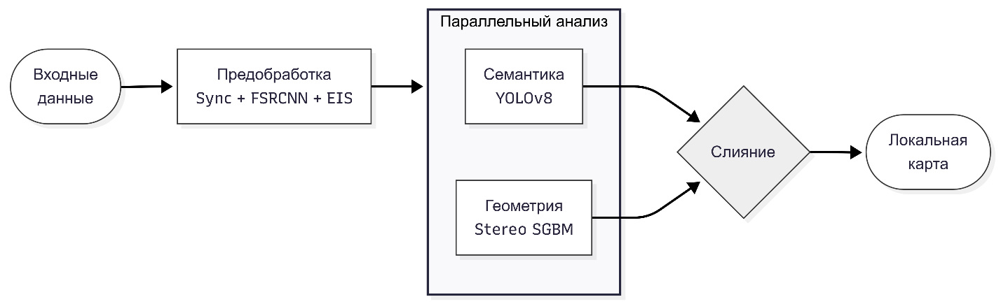
Рисунок 3.1 – Упрощенная блок-схема программного конвейера
  - Предварительная обработка данных
Для дальнейшей работы с данными, их следовало правильно структурировать. Так как весь заезд длился по времени два часа, в итоге было получено почти шесть часов видеоданных, а также данные с сенсоров в виде разных csv таблиц. Также было принято решение, перезапускать камеры для того, чтобы можно было лучше синхронизировать данные, так как перед началом каждой такой сессии были произведены хлопки, после чего можно было бы вывести вспышки аудио из видеофайлов.
Первым этапом стало слияние видео с телефона, чтобы одна сессия, была одним видео, так как сессии в телефоне не всегда были разделены по средствам перезапуска съёмки. Слияние же было произведено вручную с помощью программы видеомонтажа.
Вторым же этапом надо было выбрать только те данные с сенсоров, которые в будущем нам могут потребоваться, из всех полученных данных, мы решили оставить только csv файлы представленные на рисунке 3.2. Также эти данные пришлось изменять, так как во всех столбцах с именем time, были указаны неверные показания, они отставали на 3 часа от реального времени.
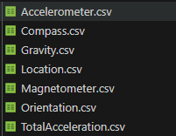
3.2 – Выбранные сенсоры
Далее надо было распределить данные по папкам так, чтобы в дальнейшем с таким датасетом было удобно работать. Структура предварительного датасета с видеофайлами и результатами сенсоров представлена на рисунке 3.3.
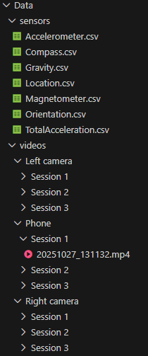
3.3 – Структура предварительного датасета
  - Анализ разных методов синхронизации видеофайлов
В рамках работы были реализованы и протестированы два подхода к синхронизации видеоданных с разных камер: автоматическая синхронизация на основе аудиосигналов и ручная синхронизация на основе временных смещений. Оба метода решают одну и ту же задачу, однако используют принципиально разные источники информации и обладают разными ограничениями.
Подход с автоматической синхронизацией по аудио.
Принцип работы.
Автоматическая синхронизация основана на анализе аудиодорожек видеозаписей. В качестве синхронизирующего события используется хлопок, присутствующий на всех записях. Алгоритм выполняет следующие шаги:
  - Из каждого видео извлекается аудиофрагмент фиксированной длины вокруг предполагаемого времени хлопка;
  - Аудио переводится в моноформат и приводится к единой частоте дискретизации;
  - Для каждой камеры вычисляется взаимная корреляция аудиосигнала с опорным сигналом (запись с телефона);
  - По максимуму корреляции определяется временной сдвиг между сигналами, который используется для вычисления скорректированного времени синхронизации.
Таким образом, метод теоретически позволяет получить автоматическую и субсекундную синхронизацию без участия человека.
Качество и ограничения.
В идеальных условиях (чистый звук, отчётливый синхросигнал) данный подход обеспечивает хорошее качество синхронизации. Однако в рассматриваемом датасете видеозаписи были сделаны во время движения на катере, что привело к следующим проблемам:
  - сильные шумы ветра;
  - постоянный шум воды;
  - звук мотора катера, перекрывающий полезный сигнал;
  - различное соотношение сигнал/шум на разных камерах.
Из-за этого хлопок не всегда являлся доминирующим событием в аудиосигнале, а максимум корреляции смещался или становился нестабильным, что мы видим на рисунке 3.4. В результате автоматическая синхронизация в целом демонстрирует корректную логику работы, однако не смогла отработать с требуемой точностью из-за неблагоприятных акустических условий.
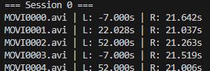
3.4 – Неверная корреляция аудиосигналов
Метод является перспективным и масштабируемым, но чувствителен к уровню шума и качеству аудиосигнала. Для таких условий требуется дополнительная фильтрация, выделение событий или более устойчивые аудиопризнаки.
Подход с ручной синхронизацией видео
Ручная синхронизация основывается на заранее заданных временных смещениях начала записи для каждой камеры в рамках сессии. Эти смещения были определены вручную с использованием программ для видеомонтажа, где можно:
  - визуально увидеть синхрособытие;
  - услышать аудиовсплески;
  - точно определить начало записи каждого видеофайла.
Алгоритм далее:
  - Привязывает все камеры к единой глобальной временной шкале.
  - Строит покадровые таймлайны для каждой камеры.
  - Формирует CSV-файл, где каждому моменту времени сопоставлены соответствующие кадры с каждой камеры.
Качество и ограничения:
Данный метод позволяет получить синхронизацию, близкую к реальной, и является значительно более устойчивым к шумам, так как опирается на визуально подтвержденные события. Однако у него есть важные ограничения:
  - точность синхронизации ограничена частотой кадров (30 FPS);
  - сложно гарантировать точность на уровне миллисекунд;
  - человеческий фактор при определении смещений;
  - отсутствие автоматической адаптации при большом количестве данных.
Для задач обучения нейросетевых моделей даже небольшие рассинхронизации (несколько миллисекунд) могут накапливаться и негативно влиять на качество обучения, особенно в задачах, чувствительных к временной согласованности (multimodal learning, action recognition и др.).
Ручная синхронизация надёжна и интерпретируема, но плохо масштабируется и не обеспечивает высокой временной точности, что мы видим на рисунке 3.5.
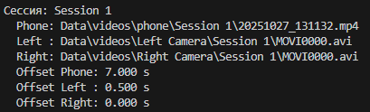
3.5 – Временные смещения заданные вручную
Автоматическая синхронизация показывает хорошую концептуальную точность и потенциал, однако в условиях сильных шумов окружающей среды не смогла обеспечить стабильную и точную синхронизацию.
Ручная синхронизация ближе к реальной временной согласованности данных, но ограничена по точности и может повлиять на качество будущих нейросетевых моделей. Была выбрана, как временное решения, пока не найденно лучшей альтернативы.
Для дальнейших работ оптимальным вариантом может стать гибридный подход: использование автоматической синхронизации с последующей ручной корректировкой или применение более устойчивых методов обработки аудио.
  - Синхронизация видеофайлов с сенсорами
После выполнения ручной синхронизации видеозаписей следующим этапом стала синхронизация полученного файла manual_sync_videos.csv с данными, поступающими от различных сенсоров. Целью данного этапа является формирование единого датасета, в котором каждому моменту времени видеоряда соответствуют актуальные показания датчиков.
Принцип работы синхронизации видео и сенсоров
Синхронизация основана на общей временной шкале в наносекундах, где:
  - файл manual_sync_videos.csv выступает в роли опорного таймлайна;
  - каждый CSV-файл сенсора содержит временные метки (time) и значения измерений;
  - данные сенсоров подбираются к каждому моменту времени видео по принципу ближайшего значения.
Используемый метод сопоставления
Для синхронизации применяется эффективный алгоритм поиска ближайшего значения:
  - используется бинарный поиск (np.searchsorted);
  - сравниваются ближайшие значения слева и справа;
  - выбирается минимальное временное отклонение;
  - вводится жёсткий временной порог для отсечения несоответствий.
Такой подход обеспечивает:
  - высокую скорость работы даже при больших объемах данных;
  - отсутствие интерполяции, что сохраняет исходные измерения сенсоров;
  - контролируемую точность синхронизации.
Качество синхронизации и ограничения
Положительные стороны:
  - Синхронизация выполняется детерминировано и воспроизводимо;
  - Использование временных меток в наносекундах позволяет достичь высокой теоретической точности.
  - Порог 0.1 секунды защищает датасет от ошибочных соответствий;
  - Итоговый CSV содержит полностью согласованные видео- и сенсорные данные, готовые для анализа или обучения моделей.
Ограничения и потенциальные проблемы:
  - Зависимость от качества ручной синхронизации видео;
  - Отсутствие субмиллисекундной точности;
  - Отсутствие интерполяции;
  - Влияние на нейросетевые модели, из-за небольшой возможной рассинхронизации видеофайлов с сенсорами.
Синхронизация видео с сенсорами выполнена корректно и обеспечивает единый временной контекст для всех источников данных.
Метод устойчив к шумам и пропускам, но наследует ограничения ручной синхронизации видео.
Полученный датасет пригоден для дальнейшей работы, однако для задач, требующих высокой временной точности, возможны накопленные ошибки.
  - Исследование методов улучшения качества изображений (Image Enhancement)
Одной из критических проблем проекта является низкое качество видеопотока с боковых камер-регистраторов (артефакты сжатия, размытие мелких деталей). Для подготовки качественного обучающего датасета была проведена серия экспериментов по выбору оптимального алгоритма улучшения изображений (Image Enhancement).
    - Анализ применимости классических алгоритмов (Computer Vision)
На первом этапе исследовались классические методы цифровой обработки сигналов. Были выдвинуты и проверены три гипотезы.
Эксперимент № 1 – Контрастирование и повышение резкости (CLAHE + Sharpening):
  - Гипотеза: адаптивное выравнивание гистограммы (CLAHE) уберет «туман», а контурная резкость выделит границы буев;
  - Результат: неудовлетворительно. Из-за низкого битрейда исходников алгоритм Sharpening интерпретировал артефакты компрессии как полезные детали, значительно усилив цифровой шум.
Эксперимент № 2 – Шумоподавление и мягкий контраст (Denoise + CLAHE):
  - Гипотеза: предварительное шумоподавление сгладит артефакты перед повышением контраста;
  - Результат: неудовлетворительно. Агрессивное сглаживание привело к потере текстуры воды и размытию контуров удаленных объектов (эффект «мыла»), что недопустимо для навигации.
Эксперимент № 3 – Сохранение краев (Bilateral Filter + Gamma Correction):
  - Гипотеза: использование билатерального фильтра позволит сгладить однородные зоны (небо), сохранив резкие границы препятствий;
  - Результат: нейтрально. Визуальное отличие от оригинальных кадров оказалось минимальным, значимого прироста информативности не зафиксировано.
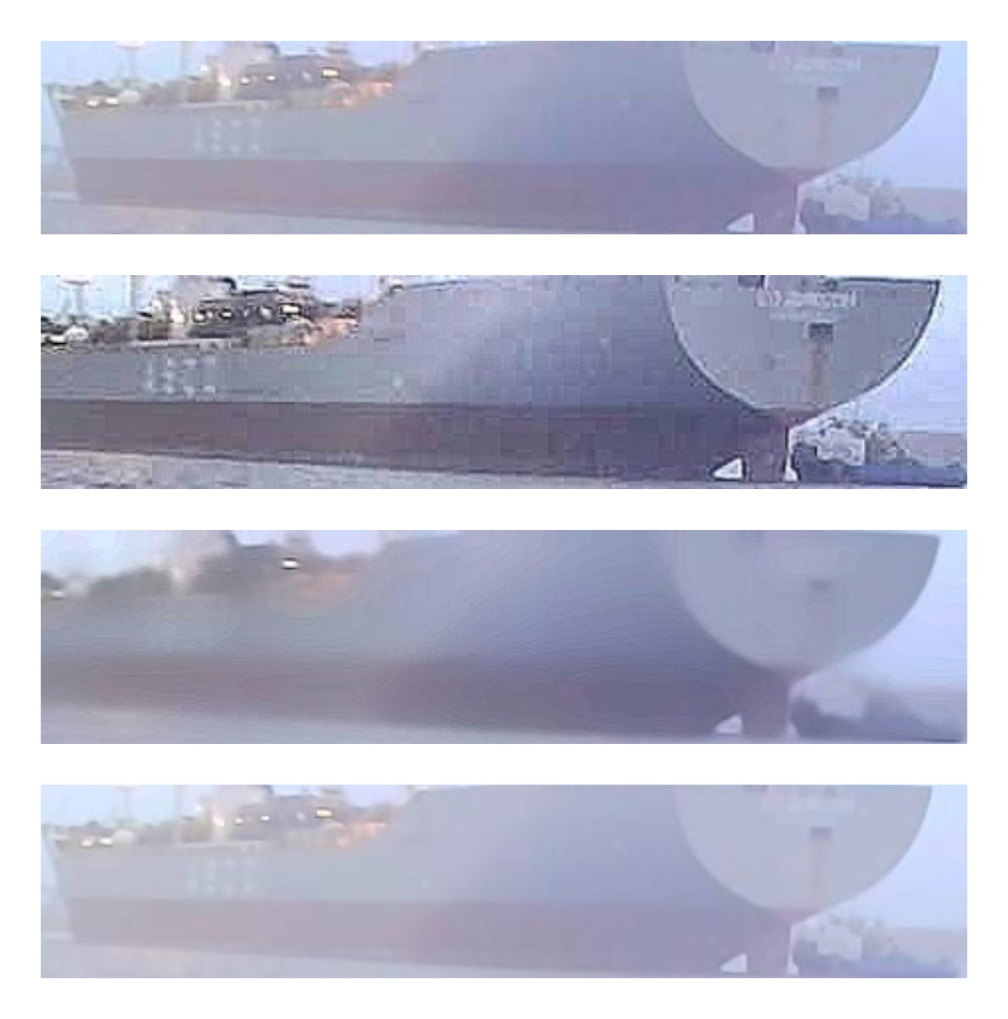
3.6 – Примеры работы классических алгоритмов
    - Переход к нейросетевому апскейлингу (Deep Learning Super-Resolution)
Ввиду неэффективности классических фильтров было принято решение использовать методы сверхвысокого разрешения (Super-Resolution) на основе глубокого обучения.
Эксперимент № 4 – Модель EDSR (Enhanced Deep Super-Resolution):
  - Результат: повышение качества восстановленных деталей. Однако вычислительная сложность модели оказалась избыточной: время обработки одного кадра на CPU не позволяет обрабатывать большие массивы данных в разумные сроки.
Эксперимент № 5 – Модель FSRCNN (Fast Super-Resolution CNN) x3:
  - Результат: оптимально. Модель обеспечивает необходимый баланс вычислительной эффективности и утилитарной пользы [6].
  - Анализ: важно отметить, что модель не вносит кардинального улучшения в визуальную резкость текстур (perceptual quality). Основной эффект заключается в увеличении плотности пикселей (Spatial Resolution). Это критически важно для этапа разметки: увеличение пространственного разрешения в 3 раза позволяет операторам более точно позиционировать вершины полигонов на границах мелких объектов, минимизируя ошибку дискретизации («ступенчатость» линий), неизбежную на исходных кадрах низкого разрешения.
На основании проведенных тестов модель FSRCNN x3 была интегрирована в пайплайн подготовки данных.
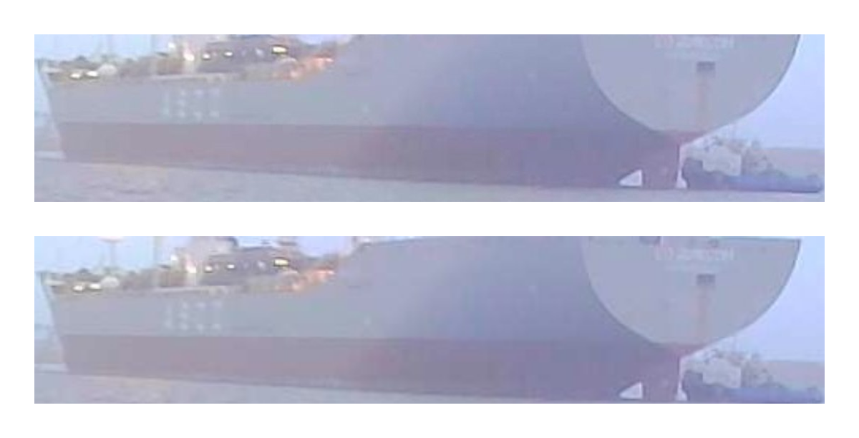
Рисунок 3.7 – Результат работы FSRCNN до и после
  - Реализация модуля цифровой стабилизации (EIS)
В условиях волнения малого и среднего балла камера, жестко закрепленная на корпусе БЭК, подвержена интенсивной качке. Это приводит к постоянному смещению линии горизонта, что негативно сказывается на точности работы нейросети и алгоритмов стереозрения.
Для решения этой проблемы реализован модуль цифровой стабилизации (EIS), использующий данные инерциального измерительного модуля (IMU). Алгоритм работает следующим образом:
  - Для каждого видеокадра по временной метке находятся соответствующие углы крена (Roll) и тангажа (Pitch) из телеметрии;
  - Вычисляется матрица аффинного преобразования для компенсации наклона;
  - Изображение поворачивается в обратную сторону, а возникшие черные поля обрезаются (Crop) с сохранением центральной композиции.
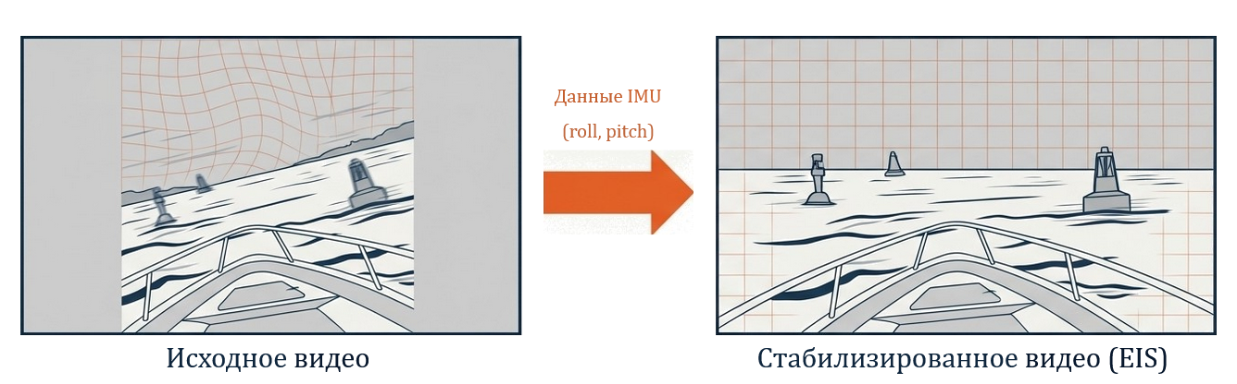
Рисунок 3.8 – Принцип цифровой стабилизации
  - Модуль сегментации (Segmentation)
Центральным элементом системы технического зрения является нейросеть, выполняющая задачу понимания сцены.
    - Обоснование выбора метода сегментации
В отличие от задач классической детекции (Object Detection), где результатом является прямоугольная рамка (Bounding Box), навигация в водной среде требует точного понимания границ объектов [5]. Прямоугольная рамка неизбежно захватывает фоновые пиксели (воду или небо). При попытке определить дистанцию до объекта по содержимому такой рамки, усредненное значение глубины будет ошибочным.
Метод инстанс-сегментации (Instance Segmentation) формирует бинарную маску, точно повторяющую контур препятствия, что позволяет анализировать глубину только для пикселей, принадлежащих объекту.
    - Сравнительный анализ архитектур YOLOv8 и YOLO11
В качестве кандидатов на роль основного детектора рассматривались две актуальные архитектуры: проверенная временем YOLOv8s-seg и новейшая YOLO11s-seg [8].
Несмотря на заявленные улучшения в производительности YOLO11 (внедрение блоков C3k2 и модуля внимания C2PSA), специфика морской навигации накладывает приоритет на полноту обнаружения (Recall), а не на скорость. В задачах безопасности пропуск препятствия (False Negative) недопустим.
Проведенный сравнительный эксперимент (подробный анализ результатов представлен в Главе 5) показал, что архитектура YOLOv8s-seg обеспечивает более надежное детектирование препятствий сложной формы и меньшее количество пропусков по сравнению с версией v11. На основании этого для интеграции в пайплайн была выбрана версия v8.
  - Геометрический анализ и оценка глубины (Depth Estimation)
Параллельно с семантическим анализом (Поток Б) выполняется построение трехмерной геометрической карты сцены (Поток А). Поскольку система лишена активных дальномеров (лидаров), задача определения дистанции решается методами пассивного стереозрения.
Для повышения точности измерений во всем диапазоне рабочих дистанций реализована схема Multi-Baseline Stereo (Многобазисное стереозрение), использующая три камеры для формирования двух независимых стереопар.
Малый базис ($B_{short}=250мм$):
  - Образован центральной и правой камерами;
  - Назначение: Обеспечение плотной карты глубины в ближней зоне (до 30 метров);
  - Преимущество: высокое перекрытие полей зрения минимизирует «слепые зоны» перед носом катера, что критично при маневрировании в узкостях или швартовке.
Широкий базис ($B_{wide}=500мм$):
  - Образован левой и правой камерами;
  - Назначение: измерение дистанции до объектов в средней и дальней зонах (от 30 до 100 метров);
  - Преимущество: согласно формуле ошибки стереозрения ($∆Z∝\frac{Z^{2}}{B∙f}$), увеличение базиса $B$ в два раза пропорционально снижает ошибку определения глубины $∆Z$, позволяя уверенно локализовать удаленные препятствия.
Для каждой стереопары выполняется вычисление карты диспаритета (смещения пикселей) с использованием алгоритма полуглобального сопоставления блоков StereoSGBM (Semi-Global Block Matching). Полученные карты диспаритета преобразуются в облака точек, которые затем трансформируются в единую систему координат, связанную с центром масс БЭК.
  - Логика комплексирования данных (Sensor Fusion Logic)
Финальный этап обработки — объединение семантической информации (2D-маски) и геометрической информации (3D-карта глубины). Разработанный алгоритм комплексирования включает следующие шаги:
  - Экстракция маски: нейросеть возвращает бинарную маску препятствия.
  - Адаптивный выбор стереобазы:
  - Программный алгоритм оценивает размер объекта в пикселях.
  - Для крупных/близких объектов используются данные с малой стереобазы (250 мм).
  - Для мелких/удаленных объектов приоритет отдается данным с широкой стереобазы (500 мм), обеспечивающей меньшую погрешность на дистанции.
  - Фильтрация облака точек: из 3D-облака выбираются только те точки, которые попадают внутрь семантической маски. Это позволяет отсеять шумовые точки от бликов на воде, которые часто возникают при стерео-сопоставлении.
  - Локализация: вычисляется центроид отфильтрованного облака точек, координаты которого ($X,Y$) передаются в систему навигации как координаты физического препятствия.
  - Выводы по главе 3
В ходе проектирования программного модуля была обоснована архитектура, сочетающая нейросетевые методы улучшения изображений (FSRCNN) и инстанс-сегментации (YOLOv8s-seg). Сравнительный анализ подтвердил преимущество выбранной архитектуры v8 перед более новой версией v11 для задач обнаружения морских препятствий. Реализация данного пайплайна обеспечивает надежную основу для создания карты проходимости.

- подготовка обучающей выборки
Качество работы нейросетевых моделей напрямую зависит от качества обучающих данных. В данной главе описан процесс создания уникального верифицированного датасета для условий речной навигации, включающий этапы сбора, фильтрации, алгоритмического улучшения и экспертной разметки.
Программная реализация инструментов для предобработки, фильтрации и подготовки изображений к разметке приведена в Приложении В.
  - Сбор и предварительная фильтрация данных (Data Acquisition & Curation)
В качестве источника данных использован архив видеозаписей, полученных в ходе натурных испытаний в акватории дельты реки Северная Двина. Общий объем сырых данных составил более 600 000 кадров, охватывающих различные погодные условия (ясное солнце, облачность, дождь) и время суток.
Для формирования обучающей выборки была применена стратегия Data Curation, направленная на отбор наиболее информативных сцен:
  - Дискретизация: из видеопотока извлекались кадры с частотой 1 Гц (1 кадр в 10 секунд) для исключения избыточных дубликатов соседних сцен [11];
  - Ручная фильтрация (Manual Cleaning): из полученного массива были вручную удалены неинформативные изображения. Были исключены кадры, содержащие только водную поверхность без береговой линии, горизонта или препятствий. Избыток таких «легких» примеров приводит к смещению весов модели, которая перестает эффективно детектировать границы препятствий. В датасет включались только кадры со сложной таксономией сцены.
  - Алгоритмическая подготовка изображений (Preprocessing Pipeline)
Перед передачей изображений на разметку они проходили через автоматизированный пайплайн предобработки, реализованный на языке Python. Это позволило повысить качество данных и устранить систематические ошибки.
    - Интеллектуальное масштабирование (AI Upscaling)
Согласно результатам сравнительного анализа, проведенного в пункте 3.2, для обработки массива кадров была применена модель FSRCNN x3.
Техническая реализация выполнена с использованием библиотеки OpenCV DNN. Разработанный скрипт автоматизации сортирует входящий поток данных: кадры высокого разрешения со смартфона (1080p) передаются на разметку без изменений, тогда как кадры с регистраторов (720p) подвергаются процедуре Super-Resolution.
Практический эффект: применение данной технологии на этапе подготовки данных (Offline) решило проблему визуализации удаленных объектов. На исходных кадрах навигационные знаки на дистанции свыше 50 метров представляли собой группу размытых пикселей, не поддающихся классификации. После обработки контуры объектов стали достаточно четкими для построения полигональных масок, что существенно снизило когнитивную нагрузку на операторов разметки и уменьшило количество ошибок типа «пропуск объекта».
    - Маскирование собственного судна (Ego-Vehicle Suppression)
В нижнюю часть кадра неизбежно попадают конструктивные элементы БЭК (нос катера). Наличие постоянного объекта, который не является препятствием, но имеет сложную текстуру, создает риск ложного обучения.
Для решения проблемы разработан скрипт apply_ignore_mask.py.
  - Алгоритм: скрипт накладывает статическую бинарную маску (черный цвет, Pixel Value = 0) на зону корпуса судна;
  - Результат: нейросеть и разметчики видят в этой зоне только черную область, которая игнорируется при обучении. Это исключает влияние на веса модели.
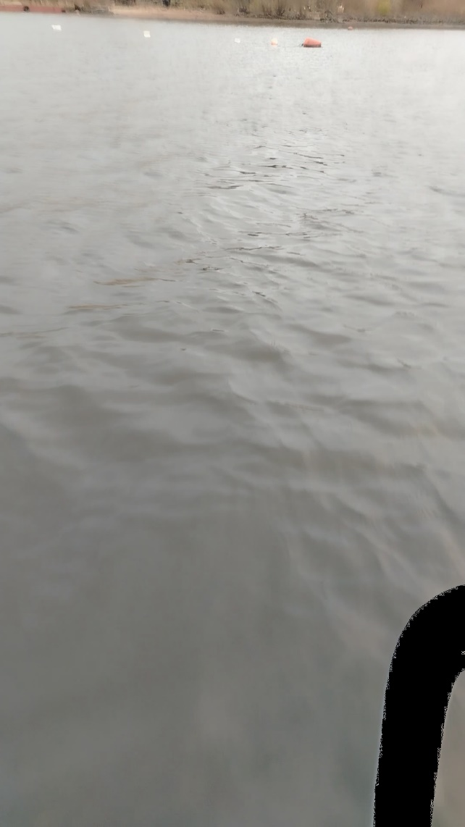
Рисунок 4.1 – Пример кадра с наложенной маской (Ego-mask)
  - Методология аннотирования
Разметка производилась в инструменте компьютерного зрения Roboflow с использованием полигональной сегментации. Для обеспечения единообразия данных был разработан строгий протокол разметки.
    - Таксономия классов
В отличие от публичного датасета MaSTr1325 [3], содержащего только классы Water и Obstacle, разработанная таксономия включает 5 классов, необходимых для принятия навигационных решений:
  - Water (Вода): зона, доступная для маневрирования. Включает волны, пену и солнечные блики;
  - Navigation (СНО): средства навигационного оборудования (буи, бакены, вехи). Критический класс: объекты, ограничивающие фарватер;
  - Vessel (Судно): динамические объекты (катера, корабли). Критический класс: объекты, с которыми требуется расхождение;
  - Static_obstacle (Статика): береговая линия, причалы, мосты, камни;
  - Sky (Небо): вспомогательный класс для стабилизации определения линии горизонта.
    - Принципы разметки («Safety First»)
В условиях плохой видимости или размытых границ (например, туман на границе воды и берега) применялся принцип «Безопасность превыше всего»:
  - Спорная зона между водой и препятствием всегда размечается как Препятствие;
  - Отражения объектов в воде размечаются как Вода;
  - Ажурные конструкции (леера, мачты) размечаются по внешнему контуру («Shrink Wrap»), без вырезания внутренних пустот.
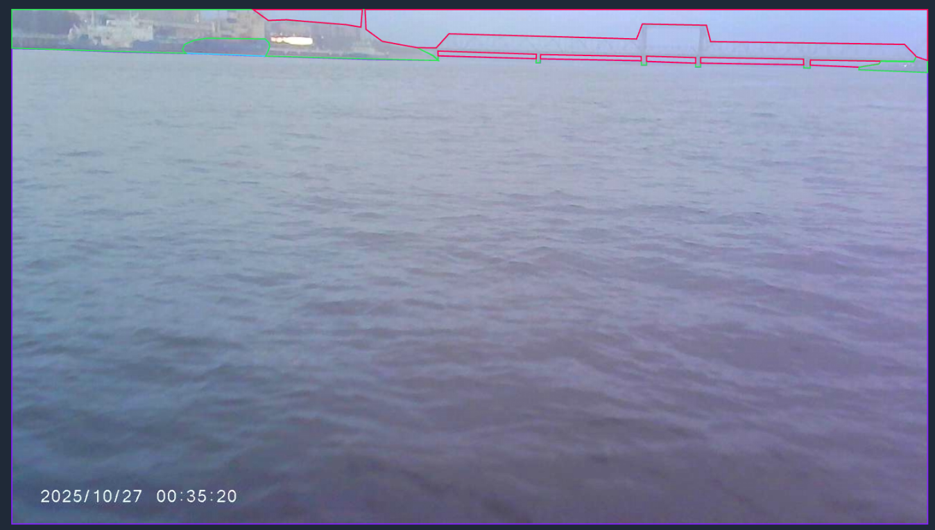
Рисунок 4.3 – Примеры разметки различных классов
  - Организация процесса разметки и контроль качества (QA)
Для исключения субъективных ошибок («Human Bias») перед началом массовой разметки был проведен этап калибровки команды операторов.
Эксперимент: сформирована контрольная выборка из 10 кадров со сложными сценами (блики, удаленные буи). Эти кадры были независимо размечены 4 операторами.
Метрика согласованности: для оценки качества инструкций использована метрика IoU (Intersection over Union) между масками разных разметчиков.
Цель этапа: данная процедура позволяет выявить неоднозначности в инструкции (например, как размечать отражение буя) и устранить их до того, как будет размечен основной массив данных. Это гарантирует, что итоговый датасет будет иметь единообразную структуру, необходимую для сходимости нейросети.
  - Балансировка и статистика датасета
На основе анализа пилотной выборки выявлен ожидаемый естественный дисбаланс классов, характерный для морских сцен. Класс Water занимает большую часть площади кадра, тогда как критически важный класс Navigation (буи) — крайне редкий.
Для решения этой проблемы на этапе обучения (Глава 5) и будущего расширения датасета запланировано применение стратегий:
  - Mosaic Augmentation: сшивание 4 кадров в один для увеличения контекста;
  - Copy-Paste Augmentation: искусственное увеличение плотности объектов путем вставки вырезанных масок буев на пустые участки воды.
  - Выводы по главе 4
В ходе работы спроектирован полный технологический цикл подготовки данных.
Разработан пайплайн предобработки (FSRCNN + Ego-masking), адаптирующий данные с камер для задач машинного обучения.
Сформулирована детальная таксономия классов и протокол разметки.
Проведена валидация методологии на пилотной группе операторов.
Данный подход обеспечивает масштабируемость процесса: утвержденный протокол позволяет подключить к работе новых разметчиков и в кратчайшие сроки сформировать полный объем обучающей выборки.
- результаты исследования
Для подтверждения эффективности предложенного пайплайна и выбора оптимальной архитектуры нейросети была проведена серия вычислительных экспериментов. Основными критериями оценки являлись метрики точности сегментации (mAP) и полноты обнаружения препятствий (Recall), являющейся критической характеристикой для систем безопасности.
Листинг программных модулей, обеспечивающих подготовку данных MaSTr, обучение нейросети и визуализацию результатов, приведен в Приложении Г
  - Условия проведения эксперимента (Experimental Setup)
Обучение и валидация моделей производились на эталонном наборе данных MaSTr1325 [3], содержащем изображения морской среды с разметкой двух классов: «Water» (вода) и «Obstacle» (препятствие).
Конфигурация окружения:
Аппаратное обеспечение: вычисления производились на ускорителе NVIDIA Tesla T4 (платформа Google Colab).
Параметры обучения:
  - Количество эпох: 50;
  - Размер батча (Batch Size): 16;
  - Размер входного изображения: 640×640 пикселей;
  - Оптимизатор: auto (SGD/AdamW с адаптивным Learning Rate).
Сравниваемые архитектуры:
  - YOLOv8s-seg: базовая модель среднего размера (Small);
  - YOLO11s-seg: новейшая архитектура, позиционируемая как более эффективная альтернатива v8.
  - Сравнительный анализ архитектур (Quantitative Analysis)
В ходе исследования сравнивалась эффективность двух поколений архитектуры YOLO. Модель YOLOv11 представляет собой значительную эволюцию по сравнению с v8. Основные изменения включают замену блоков C2f на более легкие блоки C3k2 (оптимизированная версия CSP-Bottleneck) и внедрение модуля пространственного внимания C2PSA (Cross Stage Partial with Spatial Attention). Эти нововведения направлены на повышение вычислительной эффективности и улучшение захвата глобальных зависимостей в кадре.
Однако результаты валидации на морском датасете показали неочевидную зависимость. Сводные метрики представлены в Таблице 5.1.
Таблица 1 – Сравнительные метрики YOLOv8s-seg и YOLO11s-seg
Модель | Класс | Box Recall (R) | Mask mAP50 | Mask mAP50-95
YOLOv8s-seg | All | 0.925 | 0.961 | 0.790
 | Obstacle | 0.872 | 0.940 | 0.653
YOLOv11s-seg | All | 0.897 | 0.957 | 0.770
 | Obstacle | 0.827 | 0.934 | 0.625
Несмотря на то, что YOLO11 демонстрирует высокую скорость и оптимизацию параметров, модель YOLOv8s-seg показала лучшие результаты по ключевому параметру безопасности — Recall (Полнота) для класса Obstacle.
Recall модели v8 составил 0.872, в то время как у v11 он снизился до 0.827.
Это означает, что YOLOv11 чаще пропускает препятствия (False Negatives), принимая их за фон. В контексте автономной навигации ошибка пропуска препятствия («не заметил лодку») несет катастрофические риски столкновения, тогда как ложное срабатывание («принял блик за лодку») ведет лишь к лишнему маневру уклонения.
Также YOLOv8 показала более высокое качество масок (Mask mAP50-95: 0.790 против 0.770), что свидетельствует о более точном оконтуривании границ препятствий.
Для дальнейшей работы выбрана архитектура YOLOv8s-seg, так как она обеспечивает более высокий уровень надежности обнаружения (Safety Assurance), что приоритетнее вычислительной экономии.
  - Анализ ошибок модели (Error Analysis)
Детальный анализ производительности выбранной модели (YOLOv8s-seg) проведен с использованием матрицы ошибок и кривых точности-полноты.
    - Матрица ошибок (Confusion Matrix)
Нормализованная матрица ошибок (Рисунок 5.1) демонстрирует способность модели различать классы.
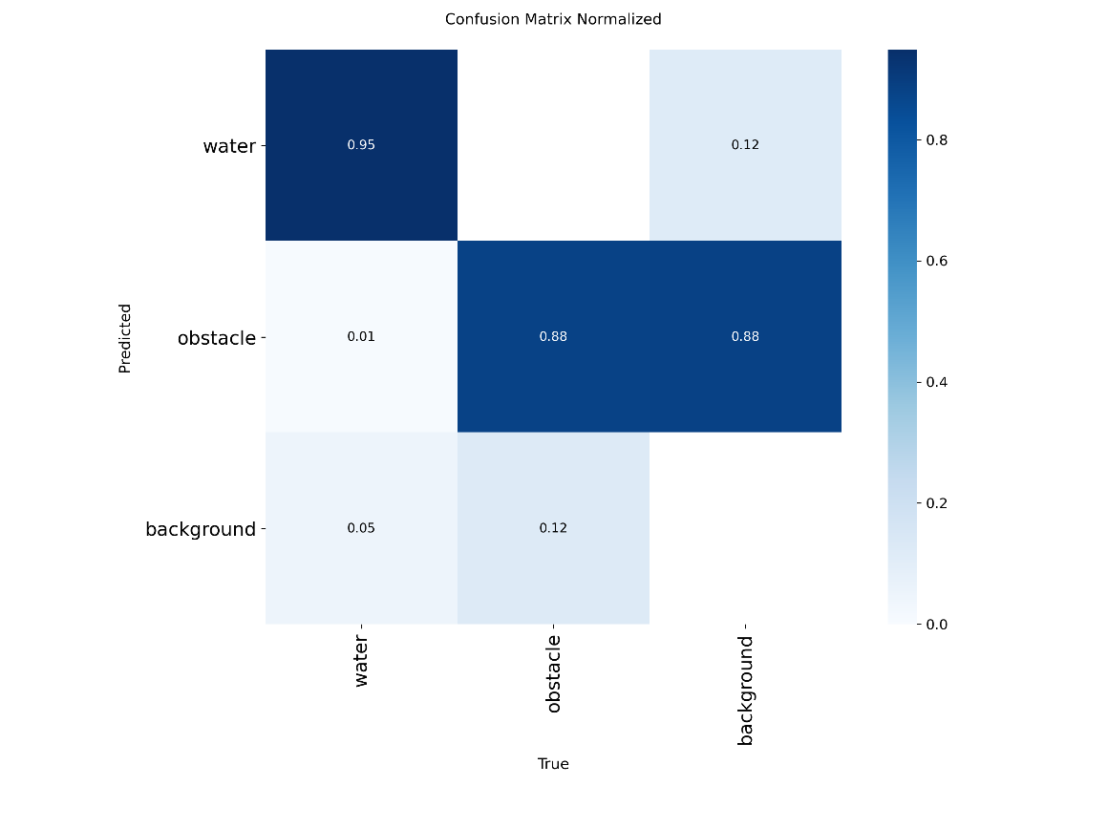
Рисунок 5.1 – Нормализованная матрица ошибок
Класс Water: идентифицируется почти безошибочно (True Positive = 0.95). Это подтверждает, что модель отлично выучила текстуру воды.
Класс Obstacle: верно детектируется в 88% случаев.
Проблемная зона: в 13% случаев (0.13) модель принимает препятствие за фон (Background). Это связано со сложностью датасета: мелкие буи на линии горизонта и полузатопленные объекты сливаются с водой. Устранение этой систематической ошибки планируется на этапе Fine-Tuning обучения на собственном датасете с улучшенным разрешением (FSRCNN).
    - Кривые точности и полноты (PR-Curves)
График Precision-Recall (Рисунок 5.2) показывает баланс между точностью и полнотой при различных порогах уверенности.
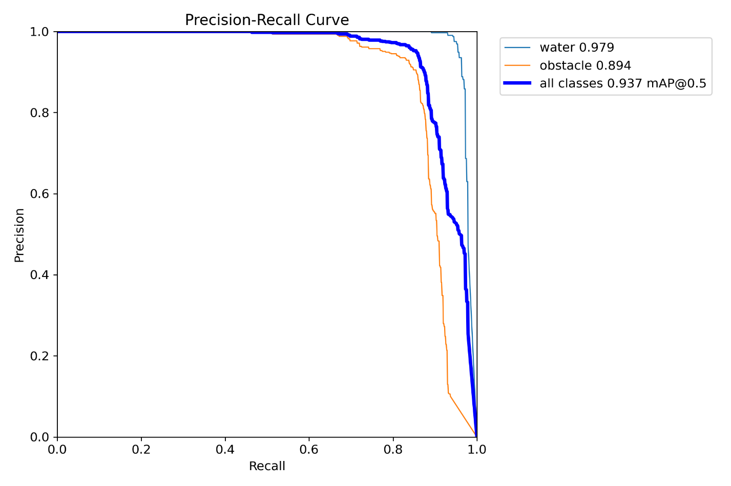
Рисунок 5.2 – График mask Precision-Recall Curve
Площадь под кривой (mAP@0.5) для всех классов составляет 0.937. Кривая для класса Water (синяя линия) практически прижимается к правому верхнему углу (идеальный результат). Кривая Obstacle (оранжевая) показывает падение точности на высоких значениях полноты, что характерно для задач сегментации мелких объектов.
  - Визуальная оценка качества сегментации (Qualitative Results)
Для качественной оценки работы модели были проанализированы примеры инференса на валидационной выборке. На рисунке 5.3 приведено сравнение эталонной разметки (Ground Truth) и предсказаний модели.
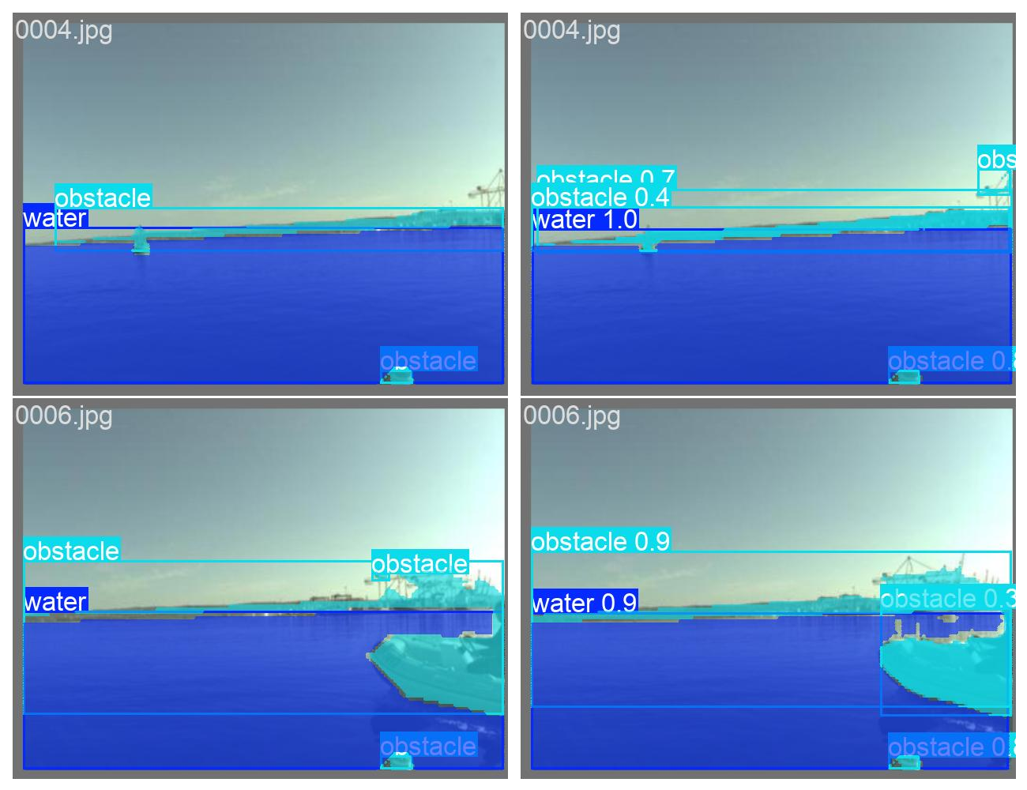
Рисунок 5.3 – Сравнение разметки (слева) и результатов модели (справа)
Наблюдения:
  - Точность границ: модель корректно строит маску по береговой линии, огибая сложные структуры;
  - Дальняя зона: на кадрах модель успешно выделила низкую полосу земли на горизонте, которая сливается с небом;
  - Устойчивость к артефактам: на кадре 0006.jpg маска воды построена корректно, ложные срабатывания на солнечной дорожке отсутствуют;
  - Разделение объектов: модель уверенно отделяет динамические объекты (суда) от статического фона, формируя для них отдельные инстанс-маски.
  - Оценка быстродействия (Inference Speed)
По результатам логирования процесса валидации, среднее время обработки одного кадра на GPU Tesla T4 составило:
  - Pre-process: 0.3 ms;
  - Inference: 8.5 ms;
  - Post-process: 2.1 ms;
  - Total: ~10.9 ms.
Это соответствует скорости обработки около 91 FPS (кадров в секунду). Даже с учетом переноса на менее мощное встраиваемое железо (NVIDIA Jetson) и накладных расходов на пересылку данных, запас производительности многократно перекрывает требование Real-time (30 FPS) [7].
  - Выводы по главе 5
Экспериментально подтверждено, что архитектура YOLOv8s-seg является оптимальным выбором для задачи. Она превосходит YOLOv11 по полноте обнаружения препятствий (Recall 0.87 vs 0.82), обеспечивая более безопасную навигацию. Анализ ошибок выявил необходимость дообучения модели на специфических классах препятствий (буи, навигационные знаки), что будет реализовано на следующем этапе работы с использованием собственного датасета.

Заключение
В данной работе спроектирован программно-аппаратный модуль технического зрения для навигации безэкипажного катера, компенсирующий ограничения бюджетных сенсоров методами глубокого обучения.
Обоснована и рассчитана конфигурация оптической системы «Trio-camera». Доказано, что использование адаптивного стереобазиса (250 и 500 мм) обеспечивает необходимую точность измерений как в «слепой зоне» при швартовке, так и на дальней дистанции обнаружения.
Подготовлена кодовая база пайплайна предобработки данных, включающая модуль нейросетевого апскейлинга (FSRCNN) для восстановления деталей удаленных объектов. Разработана методология формирования обучающей выборки: утверждена таксономия из 5 классов и верифицирован протокол разметки.
Проведен сравнительный анализ архитектур на валидационном наборе данных. В качестве базовой выбрана модель YOLOv8s-seg, продемонстрировавшая преимущество по метрике полноты (Recall) — 0.872 против 0.827 у YOLO11, что является критическим фактором для безопасности навигации.
Перспективные направления дальнейших исследований (в рамках ВКР) включают:
  - Масштабирование собственной обучающей выборки и дообучение (Fine-Tuning) модели;
  - Интеграция модуля сегментации с алгоритмами временной синхронизации;
  - Реализация алгоритма комплексирования (Sensor Fusion) для объединения семантических масок с 3D-картой глубины.

СПИСОК ИСПОЛЬЗОВАННЫХ ИСТОЧНИКОВ
- В Архангельской области в 2026 году запустят грузовые беспилотные катера [Электронный ресурс] // Информационно-аналитическое агентство PortNews. – 2024. – Электрон. дан. – Режим доступа: https://portnews.ru/news/385137/ (дата обращения: 01.12.2025). – Загл. с экрана.
- Беспилотный катер «Бриз» связал Архангельск и Соловки [Электронный ресурс] // Фонтанка.ру. – 2024. – Электрон. дан. – Режим доступа: https://www.fontanka.ru/2025/11/19/76129930/ (дата обращения: 01.12.2025). – Загл. с экрана.
- Bovcon, B. The MaSTr1325 dataset for training deep USV obstacle detection models [Electronic resource] / B. Bovcon, J. Muhovič, J. Perš, M. Kristan // Proceedings of the IEEE/RSJ International Conference on Intelligent Robots and Systems (IROS). – Macau, China : IEEE, 2019. – P. 3431–3438. – DOI: 10.1109/IROS40897.2019.8967909.
- Bovcon, B. MODD2: A Comprehensive Marine Object Detection Dataset [Electronic resource] / B. Bovcon, J. Muhovič, J. Perš, M. Kristan // Proceedings of the IEEE/RSJ International Conference on Intelligent Robots and Systems (IROS). – Madrid, Spain : IEEE, 2018. – P. 2565–2572. – DOI: 10.1109/IROS.2018.8593664.
- Bovcon, B. WaSR – A Water Segmentation and Refinement Network for Surface Obstacle Detection [Electronic resource] / B. Bovcon, M. Kristan // IEEE Transactions on Robotics. – 2021. – Vol. 37, No. 3. – P. 846–861. – DOI: 10.1109/TRO.2020.3043682.
- Dong, C. Accelerating the super-resolution convolutional neural network [Text] / C. Dong, C. C. Loy, X. Tang // European Conference on Computer Vision (ECCV). – Cham : Springer, 2016. – P. 391–407. – DOI: 10.1007/978-3-319-46475-6_25.
- Investigating Deep Learning-Based Real-Time Object Detection Algorithms for Collision Avoidance in Uncrewed Surface Vehicles [Electronic resource] / Marine Thinking // The Journal of Ocean Technology. – 2024. – Vol. 19, No. 1. – P. 1–2. – Mode of access: https://www.thejot.net/ (date of access: 01.12.2025).
- Jocher, G. Ultralytics YOLO [Electronic resource] / G. Jocher, A. Chaurasia, J. Qiu. – Version 8.0.0. – 2023. – Mode of access: https://github.com/ultralytics/ultralytics (date of access: 20.12.2025).
- Lee, S. J. Obstacle detection in maritime environment based on the mid-level visual features [Text] / S. J. Lee, J. K. Kim, M. J. Chung // Proceedings of the 12th International Conference on Control, Automation and Systems (ICCAS). – JeJu Island, Korea : IEEE, 2012. – P. 343–347.
- Mask R-CNN [Electronic resource] // GitHub. – Mode of access: https://github.com/matterport/Mask_RCNN (date of access: 15.12.2025).
- MoviePy [Electronic resource] // Python Package Index (PyPI). – Mode of access: https://pypi.org/project/moviepy/ (date of access: 15.12.2025).
- Okutomi, M. A multiple-baseline stereo [Electronic resource] / M. Okutomi, T. Kanade // IEEE Transactions on Pattern Analysis and Machine Intelligence. – 1993. – Vol. 15, No. 4. – P. 353–363. – DOI: 10.1109/34.206955.
- Prasad, D. K. Video processing from electro-optical sensors for object detection and tracking in a maritime environment: A survey [Electronic resource] / D. K. Prasad, D. Rajan, L. Rachmawati [et al.] // IEEE Transactions on Intelligent Transportation Systems. – 2017. – Vol. 18, No. 7. – P. 1993–2016. – DOI: 10.1109/TITS.2016.2634580.
- Qiao, D. Marine Vision-Based Situational Awareness Using Discriminative Deep Learning: A Survey [Electronic resource] / D. Qiao, Y. Guo, W. Li [et al.] // Journal of Marine Science and Engineering. – 2021. – Vol. 9, No. 4. – Art. 397. – DOI: 10.3390/jmse9040397.
- SciPy Signal Documentation [Electronic resource] // SciPy. – Mode of access: https://docs.scipy.org/doc/scipy/reference/signal.html (date of access: 15.12.2025).
- Steccanella, L. Waterline and obstacle detection in images from low-cost autonomous boats for environmental monitoring [Electronic resource] / L. Steccanella, D. D. Bloisi, A. Castellini, A. Farinelli // Robotics and Autonomous Systems. – 2020. – Vol. 124. – Art. 103346. – DOI: 10.1016/j.robot.2019.103346.
- Thombre, S. Sensors and AI Techniques for Situational Awareness in Autonomous Ships: A Review [Electronic resource] / S. Thombre, Z. Zhao, H. Ramm-Schmidt [et al.] // IEEE Transactions on Intelligent Transportation Systems. – 2022. – Vol. 23, No. 1. – P. 64–83. – DOI: 10.1109/TITS.2020.3023957.
- Top Datasets for Maritime AI Perception [Electronic resource] // Bifrost.ai : company blog. – 2023. – Mode of access: https://www.bifrost.ai/blog/top-datasets-maritime-ai-perception (date of access: 05.12.2025).
- Yao, S. WaterScenes: A Multi-Task 4D Radar-Camera Fusion Dataset and Benchmarks for Autonomous Driving on Water Surfaces [Electronic resource] / S. Yao, R. Guan, Z. Wu [et al.] // Proceedings of the IEEE/CVF Conference on Computer Vision and Pattern Recognition (CVPR). – Seattle, WA, USA : IEEE, 2024. – P. 13572–13582.
- Žust, L. LaRS: A Diverse Panoptic Maritime Obstacle Detection Dataset and Benchmark [Electronic resource] / L. Žust, J. Perš, M. Kristan // Proceedings of the IEEE/CVF International Conference on Computer Vision (ICCV). – Paris, France : IEEE, 2023. – P. 21255–21265.

ПРИложение а
(обязательное)
Блок-схема программного конвейера
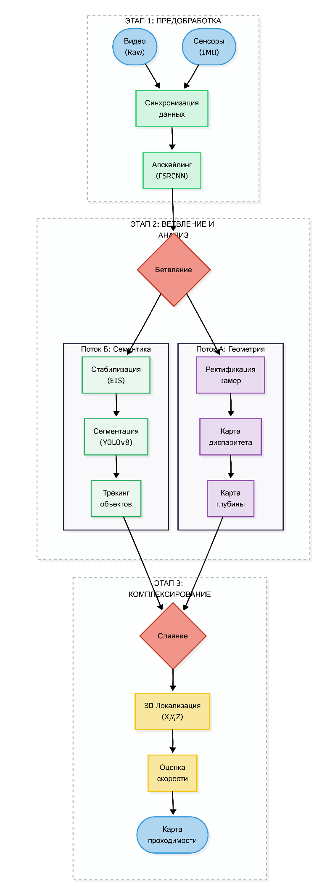

ПРИложение Б
(обязательное)
Модуль синхронизации
Б.1 Модуль автоматической синхронизации (Automation_sync_videos.py)
import os
import glob
import csv
import numpy as np
import librosa
from scipy.signal import correlate
from moviepy import VideoFileClip

DATA_ROOT = r"C:\Education\4 course 1 semester\Practice\Synchronization task\Data\videos"
OUTPUT_CSV = r"C:\Education\4 course 1 semester\Practice\Synchronization task\Data\Sync_data\automation_sync_videos.csv"

SAMPLE_RATE = 16000
SYNC_WINDOW = 60.0

PHONE_CLAP_TIME = 14.0
LEFT_CLAP_TIME = 22.0
RIGHT_CLAP_TIME = 21.0

def extract_audio_window(video_path, center_time, window=30.0, sr=16000):

clip = VideoFileClip(video_path)

audio = clip.audio.to_soundarray(fps=sr)
clip.close()

audio = audio.mean(axis=1)

center_sample = int(center_time * sr)
half = int((window / 2) * sr)

start = max(0, center_sample - half)
end = min(len(audio), center_sample + half)

return audio[start:end]

def find_offset(ref_audio, target_audio, sr):

corr = correlate(target_audio, ref_audio, mode="full")
lag = np.argmax(corr) - len(ref_audio) + 1
return lag / sr

def process_session(session_id, writer):

print(f"\n=== Session {session_id} ===")

phone_videos = sorted(glob.glob(
os.path.join(DATA_ROOT, "Phone", f"Session {session_id+1}", "*.mp4")
))
phone_path = phone_videos[session_id]

ref_audio = extract_audio_window(
phone_path,
center_time=PHONE_CLAP_TIME,
window=SYNC_WINDOW
)

left_videos = sorted(glob.glob(
os.path.join(DATA_ROOT, "Left camera", f"Session {session_id+1}", "*.avi")
))
right_videos = sorted(glob.glob(
os.path.join(DATA_ROOT, "Right camera", f"Session {session_id+1}", "*.avi")
))

for left_path, right_path in zip(left_videos, right_videos):

left_audio = extract_audio_window(
left_path,
center_time=LEFT_CLAP_TIME,
window=SYNC_WINDOW
)
right_audio = extract_audio_window(
right_path,
center_time=RIGHT_CLAP_TIME,
window=SYNC_WINDOW
)
left_offset = find_offset(ref_audio, left_audio, SAMPLE_RATE)
right_offset = find_offset(ref_audio, right_audio, SAMPLE_RATE)

time_phone = PHONE_CLAP_TIME
time_left = LEFT_CLAP_TIME + left_offset
time_right = RIGHT_CLAP_TIME + right_offset

print(
f"{os.path.basename(left_path)} | "
f"L: {time_left:.3f}s | R: {time_right:.3f}s"
)

writer.writerow([
phone_path,
round(time_phone, 3),
left_path,
round(time_left, 3),
right_path,
round(time_right, 3)
])

if __name__ == "__main__":

with open(OUTPUT_CSV, "w", newline="", encoding="utf-8") as f:
writer = csv.writer(f)
writer.writerow([
"path_phone",
"time_video_phone",
"path_left",
"time_video_left",
"path_right",
"time_video_right"
])

for session_id in range(3):
process_session(session_id, writer)

print("\n✅ Готово! CSV сохранён в:", OUTPUT_CSV)

Б.2 Модуль ручной коррекции (Manual_sync_videos.py)
import os
import csv
import cv2
import math
from datetime import datetime, timezone
FPS = 30
FRAME_NS = 1_000_000_000 // FPS

def parse_phone_start_time_ns(filename: str) -> int:
base = os.path.splitext(filename)[0]
dt = datetime.strptime(base, "%Y%m%d_%H%M%S")
return int(dt.timestamp() * 1_000_000_000)

def frame_to_hhmmss_ms(frame_idx: int, fps: int = FPS) -> str:
total_seconds = frame_idx / fps
hours = int(total_seconds // 3600)
minutes = int((total_seconds % 3600) // 60)
seconds = int(total_seconds % 60)
milliseconds = int((total_seconds - int(total_seconds)) * 1000)
return f"{hours:02d}:{minutes:02d}:{seconds:02d}.{milliseconds:03d}"

def get_frame_count(video_path: str) -> int:
cap = cv2.VideoCapture(video_path)
if not cap.isOpened():
raise RuntimeError(f"Не удалось открыть видео: {video_path}")
frames = int(cap.get(cv2.CAP_PROP_FRAME_COUNT))
cap.release()
return frames

def build_camera_timeline(video_files):
timeline = []
for path in video_files:
frames = get_frame_count(path)
for frame_in_file in range(frames):
timeline.append({
"path": path,
"frame_in_file": frame_in_file,
"time_sec": frame_in_file / FPS
})
return timeline

def get_video_files(folder, ext):
if not os.path.exists(folder):
return []
return sorted(
os.path.join(folder, f)
for f in os.listdir(folder)
if f.lower().endswith(ext)
)

def sync_session(phone_video, left_videos, right_videos, session_name, csv_writer, session_offsets):
print(f"\nСессия: {session_name}")
print(f" Phone: {phone_video}")
print(f" Left : {len(left_videos)} файлов")
print(f" Right: {len(right_videos)} файлов")

offsets = session_offsets[session_name]
first_cam = min(offsets, key=lambda k: offsets[k])
base_start_ns = parse_phone_start_time_ns(os.path.basename(phone_video)) - int(offsets[first_cam] * 1e9)

phone_start_ns = base_start_ns + int(offsets["phone"] * 1e9)
left_start_ns = base_start_ns + int(offsets["left"] * 1e9)
right_start_ns = base_start_ns + int(offsets["right"] * 1e9)

phone_frames = get_frame_count(phone_video)
left_timeline = build_camera_timeline(left_videos)
right_timeline = build_camera_timeline(right_videos)

phone_end_ns = phone_start_ns + phone_frames * FRAME_NS
left_end_ns = left_start_ns + len(left_timeline) * FRAME_NS
right_end_ns = right_start_ns + len(right_timeline) * FRAME_NS

global_start_ns = min(phone_start_ns, left_start_ns, right_start_ns)
global_end_ns = max(phone_end_ns, left_end_ns, right_end_ns)
total_frames = int((global_end_ns - global_start_ns) / FRAME_NS)

for i in range(total_frames):
t_ns = global_start_ns + i * FRAME_NS

phone_idx = (t_ns - phone_start_ns) // FRAME_NS
if 0 <= phone_idx < phone_frames:
phone_time = frame_to_hhmmss_ms(phone_idx)
else:
phone_idx = phone_time = math.nan

left_idx = (t_ns - left_start_ns) // FRAME_NS
if 0 <= left_idx < len(left_timeline):

left_time = frame_to_hhmmss_ms(left_timeline[left_idx]["frame_in_file"])
left_frame = left_timeline[left_idx]["frame_in_file"]
left_path = left_timeline[left_idx]["path"]
else:
left_idx = left_time = left_frame = left_path = math.nan

right_idx = (t_ns - right_start_ns) // FRAME_NS
if 0 <= right_idx < len(right_timeline):
right_time = frame_to_hhmmss_ms(right_timeline[right_idx]["frame_in_file"])
right_frame = right_timeline[right_idx]["frame_in_file"]
right_path = right_timeline[right_idx]["path"]
else:
right_idx = right_time = right_frame = right_path = math.nan

csv_writer.writerow([
int(t_ns),
phone_video, phone_time, phone_idx,
left_path, left_time, left_frame,
right_path, right_time, right_frame
])

def main(data_root: str, output_csv: str):
session_offsets = {
"Session 1": {"phone": 7.0, "left": 0.5, "right": 0.0},
"Session 2": {"phone": 0.0, "left": 11.0,"right": 11.5},
"Session 3": {"phone": 57.5, "left": 0.0, "right": 0.3},
}
phone_root = os.path.join(data_root, "videos", "Phone")
left_root = os.path.join(data_root, "videos", "Left Camera")
right_root = os.path.join(data_root, "videos", "Right Camera")

with open(output_csv, "w", newline="", encoding="utf-8") as f:
writer = csv.writer(f)

writer.writerow([
"time",
"path_phone","time_phone","frame_phone",
"path_left","time_left","frame_left",
"path_right","time_right","frame_right"
])

for session_name in sorted(os.listdir(phone_root)):
phone_session = os.path.join(phone_root, session_name)
left_session = os.path.join(left_root, session_name)
right_session = os.path.join(right_root, session_name)

if not os.path.isdir(phone_session):
continue

phone_files = get_video_files(phone_session, ".mp4")
left_files = get_video_files(left_session, ".avi")
right_files = get_video_files(right_session, ".avi")

if not phone_files or not left_files or not right_files:
continue

phone_video = phone_files[0]
sync_session(phone_video, left_files, right_files, session_name, writer, session_offsets)

print(f"\nГотово. CSV файл создан: {output_csv}")

if __name__ == "__main__":
main(data_root=r"C:\Education\4 course 1 semester\Practice\Synchronization task\Data", output_csv=r"C:\Education\4 course 1 semester\Practice\Synchronization task\Data\Sync_data\manual_sync_videos.csv")

Б.3 Модуль синхронизации сенсоров и видеофайлов (Sync_videos_and_srnsors.py)
import pandas as pd
import numpy as np
import glob

import os

VIDEO_CSV = r"C:\Education\4 course 1 semester\Practice\Synchronization task\Data\Sync_data\manual_sync_videos.csv"
SENSOR_FOLDER = r"C:\Education\4 course 1 semester\Practice\Synchronization task\Data\csv files"
OUTPUT_CSV = r"C:\Education\4 course 1 semester\Practice\Synchronization task\Data\Sync_data\synced_video_with_sensors.csv"

MAX_DIFF_NS = 100_000_000

def load_video_csv(path: str) -> pd.DataFrame:
df = pd.read_csv(path, dtype=str, low_memory=False)
df["time"] = pd.to_numeric(df["time"], errors="coerce")
df = df.dropna(subset=["time"]).reset_index(drop=True)
df["time"] = df["time"].astype(np.int64)
return df

def load_sensor_csv(path: str) -> pd.DataFrame:
df = pd.read_csv(path, dtype=str)
for col in df.columns:
df[col] = pd.to_numeric(df[col], errors="coerce")

df = df.dropna(subset=["time"])
df = df.sort_values("time").reset_index(drop=True)
df["time"] = df["time"].astype(np.int64)
return df

def nearest_with_threshold(
video_times: np.ndarray,
sensor_times: np.ndarray,
sensor_values: np.ndarray
) -> np.ndarray:

idx = np.searchsorted(sensor_times, video_times)

idx_left = np.clip(idx - 1, 0, len(sensor_times) - 1)
idx_right = np.clip(idx, 0, len(sensor_times) - 1)

diff_left = np.abs(video_times - sensor_times[idx_left])

diff_right = np.abs(video_times - sensor_times[idx_right])

use_right = diff_right < diff_left
best_idx = np.where(use_right, idx_right, idx_left)
best_diff = np.minimum(diff_left, diff_right)

result = sensor_values[best_idx].astype(float)
result[best_diff > MAX_DIFF_NS] = np.nan

return result

def main():
print("Загрузка CSV с видео...")
video_df = load_video_csv(VIDEO_CSV)
video_times = video_df["time"].to_numpy()

sensor_files = sorted(glob.glob(os.path.join(SENSOR_FOLDER, "*.csv")))
if not sensor_files:
raise RuntimeError("В папке sensor_data не найдено CSV файлов")

for sensor_path in sensor_files:
prefix = os.path.splitext(os.path.basename(sensor_path))[0]
print(f"Синхронизация датчика: {prefix}")

sensor_df = load_sensor_csv(sensor_path)
sensor_times = sensor_df["time"].to_numpy()

for col in sensor_df.columns:
if col == "time":
continue

video_df[f"{prefix}_{col}"] = nearest_with_threshold(
video_times,
sensor_times,
sensor_df[col].to_numpy()
)
video_df.to_csv(OUTPUT_CSV, index=False)
print(f"\n✅ Готово! Итоговый CSV сохранён:\n{OUTPUT_CSV}")

if __name__ == "__main__":
main()
Б.4 Модуль изменения времени на локальное (New_csv.py)
import os
import pandas as pd

input_folder = r'C:\Education\4 course 1 semester\Practice\Synchronization task\Data\csv files'
output_folder = r'C:\Education\4 course 1 semester\Practice\Synchronization task\Data\new csv files'

os.makedirs(output_folder, exist_ok=True)

for filename in os.listdir(input_folder):
if filename.endswith('.csv'):
input_path = os.path.join(input_folder, filename)
output_path = os.path.join(output_folder, filename)

df = pd.read_csv(input_path)

if 'time' in df.columns:
df['time'] = df['time'] + 3 * 3600

df.to_csv(output_path, index=False)

print("Готово! Все файлы обработаны.")

ПРИложение В
(обязательное)
Инструментарий подготовки датасета
В.1 Экстракция кадров из видеопотока (extract_frames.py)
"""
Script to extract frames from Left Camera and Center Phone.
Automatically fixes phone rotation issues.
"""
import cv2
from pathlib import Path
import tqdm

def extract_mixed_frames(
input_dirs: list,
output_dir: str = "data/interim/labeling_v3",
interval_sec: int = 15
):
"""
Args:
input_dirs: List of folders (e.g. ["data/raw/left_cam", "data/raw/center_phone"])
"""
output_path = Path(output_dir)
output_path.mkdir(parents=True, exist_ok=True)

# Собираем все видео из всех указанных папок
video_files = []
for d in input_dirs:
p = Path(d)
for ext in ['*.avi', '*.mp4', '*.MOV']:
video_files.extend(list(p.rglob(ext)))

video_files.sort()
print(f"Found {len(video_files)} videos in total.")

global_idx = 0

for vid_file in tqdm.tqdm(video_files, desc="Extracting"):
cap = cv2.VideoCapture(str(vid_file))
if not cap.isOpened(): continue

# --- DETECTION LOGIC ---
filename_lower = str(vid_file.name).lower()

if "phone" in filename_lower or "center" in filename_lower:
prefix = "center"
elif "right" in filename_lower:
prefix = "right"
else:
prefix = "left"

fps = cap.get(cv2.CAP_PROP_FPS)
if fps <= 0: fps = 30

step = int(fps * interval_sec)
total_frames = int(cap.get(cv2.CAP_PROP_FRAME_COUNT))

for i in range(0, total_frames, step):
cap.set(cv2.CAP_PROP_POS_FRAMES, i)
ret, frame = cap.read()
if not ret: break

# --- ROTATION FIX ---
if prefix == 'center':
# Варианты: ROTATE_90_CLOCKWISE, ROTATE_90_COUNTERCLOCKWISE, ROTATE_180
# Если телефон снимал вертикально, обычно нужно CLOCKWISE
try:
frame = cv2.rotate(frame, cv2.ROTATE_90_CLOCKWISE)
except Exception as e:
print(f"Rotation failed: {e}")

# Формируем имя с префиксом, чтобы различать источники
# left_0001.jpg или phone_0002.jpg
fname = f"{prefix}_{global_idx:05d}.jpg"

cv2.imwrite(str(output_path / fname), frame)
global_idx += 1

cap.release()

print(f"Done. Saved {global_idx} images to {output_dir}")

if __name__ == "__main__":
# Укажи папки, где лежат сырые видео
folders = [

"data/raw/left_cam",
"data/raw/right_cam",
"data/raw/center_phone"
]

extract_mixed_frames(
input_dirs=folders,
output_dir="data/interim/labeling_v4",
interval_sec=1
)

В.2 Интеллектуальное масштабирование (upscale_images_ml.py)
"""
Super-Resolution Enhancement Script using OpenCV DNN.
Upscales Dashcam images to reduce pixelation and artifacts.
"""
import cv2
import numpy as np
from pathlib import Path
from tqdm import tqdm

def get_sr_model(model_name="EDSR", scale=4):
"""
Initializes OpenCV DNN SuperRes object.
"""
sr = cv2.dnn_superres.DnnSuperResImpl_create()

model_path = Path(f"models/super_res/{model_name}_x{scale}.pb")
if not model_path.exists():
raise FileNotFoundError(f"Model not found: {model_path}. Run download_sr_models.py first.")

sr.readModel(str(model_path))
sr.setModel(model_name.lower(), scale)
return sr

def upscale_dataset(input_dir, output_dir, model="EDSR", scale=4):
src_path = Path(input_dir)
dst_path = Path(output_dir)
dst_path.mkdir(parents=True, exist_ok=True)

images = list(src_path.glob("*.jpg"))
print(f"Upscaling {len(images)} images using {model} x{scale}...")

print("Warning: EDSR is slow on CPU. Be patient.")

# Инициализация модели
sr = get_sr_model(model, scale)

for img_file in tqdm(images):
img = cv2.imread(str(img_file))
if img is None: continue

filename = img_file.name.lower()
is_phone = "phone" in filename or "center" in filename

# Логика:
# Телефоны (4K) апскейлить НЕ НАДО (они и так огромные, лопнет память).
# Камеры (Low Res) апскейлим.

if is_phone:
# Телефон просто копируем (или ресайзим вниз, если слишком большие)
# Для единообразия можно сделать CLAHE
# Но апскейл не делаем
result = img
else:
# КАМЕРА: Делаем Super-Resolution
# EDSR уберет пикселизацию
result = sr.upsample(img)

cv2.imwrite(str(dst_path / img_file.name), result)

print(f"Done. Saved to {dst_path}")

if __name__ == "__main__":
# Пробуем EDSR x4. Если будет слишком медленно/тяжело — поменяй на FSRCNN и scale=3
# Вход: Оригинальные "labeling_v1" (НЕ enhanced, лучше апскейлить сырое)
upscale_dataset(
input_dir="data/interim/labeling_v4",
output_dir="data/interim/labeling_upscaled_v4",
model="FSRCNN", # Попробуй 'EDSR' (качество) или 'FSRCNN' (скорость)
scale=3 # Для EDSR есть веса x4, для FSRCNN x3
)

В.3 Маскирование эго-транспорта (apply_ignore_mask.py)
"""
Applies a static ignore mask to specified images in a dataset.

This script is designed to process a directory of frames, identify those
from a specific camera (e.g., a center-mounted phone), and apply a predefined
mask to them. This is useful for blacking out parts of the image that
should be ignored during model training, such as the ego-vehicle's bow.

Images not matching the criteria (e.g., from side dashcams) are copied
to the destination directory unmodified.
"""
import cv2
import shutil
from pathlib import Path
from tqdm import tqdm

def process_frames_with_mask(
input_dir: str,
output_dir: str,
mask_path: str,
camera_identifiers: list = ["phone", "center"]
):
"""
Applies an ignore mask to images containing specific identifiers in their names.

Args:
input_dir (str): Path to the directory with source frames.
output_dir (str): Path to the directory where processed frames will be saved.
mask_path (str): Path to the ignore mask image (black area = ignore).
camera_identifiers (list): A list of substrings to identify target frames.
"""
src_path = Path(input_dir)
dst_path = Path(output_dir)
dst_path.mkdir(parents=True, exist_ok=True)

# 1. Load the mask
mask = cv2.imread(mask_path, cv2.IMREAD_GRAYSCALE)
if mask is None:
print(f"Error: Mask file not found at '{mask_path}'.")
print("Please create a mask image where the area to be ignored is black.")
return

# 2. Find all images
image_files = list(src_path.glob("*.jpg")) + list(src_path.glob("*.png"))
if not image_files:
print(f"Warning: No images found in '{src_path}'.")
return

print(f"Processing {len(image_files)} images from '{src_path}'...")

# 3. Process each image
mask_resized = None # Cache for resized mask

for img_file in tqdm(image_files):
filename_lower = img_file.name.lower()

# Check if any identifier is in the filename
should_apply_mask = any(id in filename_lower for id in camera_identifiers)

if should_apply_mask:
img = cv2.imread(str(img_file))
if img is None:
print(f"Warning: Could not read image {img_file.name}, skipping.")
continue

h, w = img.shape[:2]

# 4. Resize mask if necessary (and cache it)
if mask_resized is None or mask_resized.shape[0] != h or mask_resized.shape[1] != w:
mask_resized = cv2.resize(mask, (w, h))

# 5. Apply mask (bitwise_and makes black areas in mask black in output)
result_img = cv2.bitwise_and(img, img, mask=mask_resized)

# Save the masked image
cv2.imwrite(str(dst_path / img_file.name), result_img)
else:
# If no identifier matches, just copy the file
shutil.copy(img_file, dst_path / img_file.name)

print("-" * 30)
print("Processing complete.")
print(f"All frames have been saved to: '{dst_path}'")
print("You can now use this directory for labeling.")

if __name__ == "__main__":
# --- Configuration ---
# Create this mask manually. The part of your boat should be BLACK,
# and the rest of the scene should be WHITE.
MASK_FILE = "data/interim/phone_ignore_mask.png"

# Make sure the mask file exists before running
if not Path(MASK_FILE).exists():
print(f"ERROR: Mask file not found at '{MASK_FILE}'")
print("Please create it first. It should be a PNG file.")
print("The area to HIDE (your boat) must be BLACK.")
print("The area to KEEP must be WHITE.")
else:
process_frames_with_mask(
input_dir="data/interim/labeling_upscaled",
output_dir="data/interim/labeling_upscaled_masked_v4",
mask_path=MASK_FILE
)

В.4 Генерация калибровочных изображений (prepare_calibration.py)
import cv2
import shutil
from pathlib import Path
from tqdm import tqdm
import uuid

def prepare_calibration_set(source_dir, output_dir, annotators):
src_path = Path(source_dir)

dst_path = Path(output_dir)

# Полная очистка
if dst_path.exists():
shutil.rmtree(dst_path)
dst_path.mkdir(parents=True, exist_ok=True)

images = list(src_path.glob("*.[jJ][pP]*[gG]")) + list(src_path.glob("*.png"))

print(f"Applying resolution change (padding) for: {annotators}")

for img_path in tqdm(images):
original_img = cv2.imread(str(img_path))
if original_img is None:
continue

for i, user in enumerate(annotators):
# --- THE FIX: CHANGE IMAGE HEIGHT ---
# Мы добавляем черную полоску снизу.
# User 0: +0 px
# User 1: +1 px
# ...
# Это меняет разрешение (Resolution) картинки.
# Roboflow не может считать дубликатами картинки разного размера.
pad_height = i # 0, 1, 2, 3... pixels

if pad_height > 0:
# (top, bottom, left, right), borderType, color
unique_img = cv2.copyMakeBorder(
original_img,
0, pad_height, 0, 0,
cv2.BORDER_CONSTANT,
value=[0, 0, 0] # Черный цвет
)
else:
unique_img = original_img.copy()

# --- ДОПОЛНИТЕЛЬНАЯ ЗАЩИТА: СЛУЧАЙНОЕ ИМЯ ---
# Добавляем случайный ID, чтобы имена файлов точно не совпали
random_id = str(uuid.uuid4())[:8]
new_name = f"{user}__{img_path.stem}__{random_id}.png"

cv2.imwrite(str(dst_path / new_name), unique_img)

print(f"Done! Files saved to: {dst_path}")
print("Each user now has images of slightly different heights.")

if __name__ == "__main__":
# Список никнеймов разметчиков
ANNOTATORS = ["Dmitry", "Evgeny", "Karina", "Nikita"]

prepare_calibration_set(
source_dir="data/interim/labeling_for_markup_test",
output_dir="data/interim/calibration_ready",
annotators=ANNOTATORS
)

ПРИложение Г
(обязательное)
Программный модуль сегментации
Г.1 Конвертация разметки MaSTr1325 (convert_mastr.py)
"""
Converter for MaSTr1325 dataset to YOLOv8 Segmentation format.
MaSTr masks usually: 0=Obstacle, 1=Water, 2=Sky, 4=Ignore.
We will map them to YOLO classes:
0: Water
1: Obstacle (Anything that is not water and not sky)
"""
import cv2
import numpy as np
import shutil
from pathlib import Path
from tqdm import tqdm
import random

def get_yolo_polygon(binary_mask):
"""
Finds contours in a binary mask and normalizes them (0..1).
Returns list of strings ready for YOLO txt file.
"""
H, W = binary_mask.shape
contours, _ = cv2.findContours(binary_mask, cv2.RETR_EXTERNAL, cv2.CHAIN_APPROX_SIMPLE)

polygons = []
for cnt in contours:
if cv2.contourArea(cnt) < 50: # Filter tiny noise
continue

# Simplify contour to reduce file size and training time
epsilon = 0.005 * cv2.arcLength(cnt, True)
approx = cv2.approxPolyDP(cnt, epsilon, True)

if len(approx) < 3: continue

# Normalize coordinates (x/W, y/H)
coords = []
for point in approx:
x, y = point[0]

coords.append(f"{x/W:.6f} {y/H:.6f}")

polygons.append(coords)

return polygons

def convert_mastr_to_yolo(input_dir, output_dir, split_ratio=0.8):
root = Path(input_dir)
images_dir = root / "images"
masks_dir = root / "masks"

# Setup YOLO structure
save_path = Path(output_dir)
for split in ['train', 'val']:
(save_path / split / 'images').mkdir(parents=True, exist_ok=True)
(save_path / split / 'labels').mkdir(parents=True, exist_ok=True)

files = list(images_dir.glob("*.jpg"))
random.shuffle(files)

# YOLO Class Mapping
# Мы хотим: 0 = Water, 1 = Obstacle
# В MaSTr: 1 = Water, (0, 4) = Obstacle/Ignore, 2 = Sky (Ignore for obstacles)

print(f"Found {len(files)} images. Starting conversion...")

for i, img_path in tqdm(enumerate(files), total=len(files)):
# Determine split
split = 'train' if i < len(files) * split_ratio else 'val'

# Read Mask
mask_name = img_path.name.replace(".jpg", "m.png") # MaSTr masks usually end with 'm.png'
mask_path = masks_dir / mask_name

if not mask_path.exists():
print(f"Mask not found for {img_path.name}, skipping.")
continue

# Load mask (Grayscale)
mask = cv2.imread(str(mask_path), cv2.IMREAD_GRAYSCALE)

# --- CLASS 0: WATER ---
# In MaSTr, Water is usually value 1
water_mask = np.where(mask == 1, 255, 0).astype(np.uint8)
water_polys = get_yolo_polygon(water_mask)

# --- CLASS 1: OBSTACLE ---
# In MaSTr, Obstacle is 0.
# CAUTION: We should exclude SKY (value 2) and IGNORE (value 4) from obstacles.
obstacle_mask = np.where(mask == 0, 255, 0).astype(np.uint8)
obstacle_polys = get_yolo_polygon(obstacle_mask)

# Prepare Label Content
label_lines = []

# Add Water (Class 0)
for poly in water_polys:
label_lines.append(f"0 {' '.join(poly)}")

# Add Obstacle (Class 1)
for poly in obstacle_polys:
label_lines.append(f"1 {' '.join(poly)}")

# Write Files
if label_lines: # Only save if we have labels
# Copy Image
shutil.copy(img_path, save_path / split / 'images' / img_path.name)

# Save Label txt
txt_name = img_path.stem + ".txt"
with open(save_path / split / 'labels' / txt_name, "w") as f:
f.write("\n".join(label_lines))

print("Conversion Finished!")

# Create dataset.yaml for YOLO
yaml_content = f"""
path: {save_path.absolute()}
train: train/images

val: val/images

names:
0: water
1: obstacle
"""
with open(save_path / "dataset.yaml", "w") as f:
f.write(yaml_content)
print(f"Created dataset.yaml at {save_path}")

if __name__ == "__main__":
# Убедись, что пути верные
convert_mastr_to_yolo(
input_dir="data\external\MaSTr1325",
output_dir="data/processed/mastr_yolo"
)

Г.2 Обучение модели YOLO (train_baseline.py)
"""
Script to train the Baseline model on MaSTr1325 dataset.
"""
from ultralytics import YOLO
from pathlib import Path
import os

def train_baseline():
# 1. Setup paths
# YOLO требует абсолютный путь к yaml, чтобы не запутаться
project_root = Path.cwd()
dataset_yaml = project_root / "data/processed/mastr_yolo/dataset.yaml"

if not dataset_yaml.exists():
print(f"Error: Dataset not found at {dataset_yaml}")
return

# 2. Load Model
# 'yolov8s-seg.pt' will download automatically
model = YOLO('yolov8s-seg.pt')

# 3. Train
print("Starting training on MaSTr1325...")
results = model.train(
data=str(dataset_yaml),

project="reports/models", # Куда сохранять логи и веса
name="mastr_baseline", # Имя эксперимента
epochs=50, # 50 эпох хватит для бейзлайна
imgsz=640, # Размер картинки (стандарт)
batch=4, # Если не влезет в память, уменьши до 8 или 4
patience=10, # Остановка, если нет улучшений 10 эпох
device='cpu', # 0 для GPU, 'cpu' для процессора (медленно!)
workers=4,
exist_ok=True # Перезаписывать эксперимент с тем же именем
)

print("Training finished.")
print(f"Best model saved at: reports/models/mastr_baseline/weights/best.pt")

if __name__ == "__main__":
train_baseline()

Г.3 Инференс на видеопотоке (predict_video.py)
"""
Inference Script with Phone Support.
Runs the trained YOLOv8 model on a video file.
Supports rotation and resizing for high-res phone videos.
"""
import cv2
from ultralytics import YOLO
from pathlib import Path

def run_inference(
video_path: str,
model_path: str,
output_path: str = "reports/demo_phone.mp4",
conf_threshold: float = 0.2,
rotate_code: int = None, # cv2.ROTATE_90_CLOCKWISE и т.д.
target_width: int = None # Например, 1080. Если None - оригинальный размер.
):

# 1. Load Model
print(f"Loading model from {model_path}...")
model = YOLO(model_path)

# 2. Open Video
cap = cv2.VideoCapture(video_path)
if not cap.isOpened():
print(f"Error opening video: {video_path}")
return

# --- SETUP DIMENTIONS (READ 1st FRAME) ---
# Нам нужно прочитать один кадр, чтобы понять итоговый размер
# после поворота и ресайза, чтобы правильно настроить VideoWriter.
ret, sample_frame = cap.read()
if not ret:
print("Video is empty.")
return

# Логика трансформации (вынесена, чтобы применять к каждому кадру)
def process_frame(img):
if rotate_code is not None:
img = cv2.rotate(img, rotate_code)

if target_width is not None:
h, w = img.shape[:2]
scale = target_width / w
new_h = int(h * scale)
img = cv2.resize(img, (target_width, new_h))
return img

# Проверяем размеры на первом кадре
processed_sample = process_frame(sample_frame)
out_h, out_w = processed_sample.shape[:2]

# Сбрасываем видео в начало
cap.set(cv2.CAP_PROP_POS_FRAMES, 0)

# 3. Setup Output Writer
fourcc = cv2.VideoWriter_fourcc(*'mp4v')
Path(output_path).parent.mkdir(parents=True, exist_ok=True)
out = cv2.VideoWriter(output_path, fourcc, 30.0, (out_w, out_h))

print(f"Output resolution: {out_w}x{out_h}")
print(f"Processing video... (Press 'q' to stop early)")

frame_count = 0

while cap.isOpened():
ret, frame = cap.read()
if not ret: break

# --- PREPROCESSING ---
frame = process_frame(frame)

# --- INFERENCE ---
# conf=0.4: порог уверенности
# retina_masks=True: более качественные маски (чуть медленнее)
results = model.predict(frame, conf=conf_threshold, verbose=False, retina_masks=True)

# Визуализация
annotated_frame = results[0].plot()

# Запись
out.write(annotated_frame)

# Отображение
cv2.imshow("YOLOv8 Inference", annotated_frame)
if cv2.waitKey(1) & 0xFF == ord('q'):
break

frame_count += 1
if frame_count % 30 == 0:
print(f"Processed {frame_count} frames...")
cap.release()
out.release()
cv2.destroyAllWindows()
print(f"Done. Saved to {output_path}")

if __name__ == "__main__":
# --- НАСТРОЙКИ ДЛЯ ТЕЛЕФОНА ---

# 1. Выбери видео
video = "data/raw/center_phone/VID_20251027_151559.mp4"

# 2. Поворот (обычно для телефона нужен CLOCKWISE)
# Если лежит на боку влево -> используй cv2.ROTATE_90_CLOCKWISE

# Если вверх ногами -> cv2.ROTATE_90_COUNTERCLOCKWISE
# Если всё ок -> None
rotation = cv2.ROTATE_90_CLOCKWISE

# 3. Масштаб (чтобы влезло в экран и быстрее считалось)
# 720 - оптимально для теста, 1080 - для качества
width = 720

run_inference(
video_path=video,
model_path="reports/models/mastr_baseline/weights/best.pt",
output_path="reports/videos/phone_inference_test.mp4",
rotate_code=rotation,
target_width=width
)

Сведения о самостоятельности выполнения работы
Работа¹ «Разработка программного модуля детектирования и пространственной локализации надводных препятствий для безэкипажного катера на основе интеллектуальной обработки мультисенсорных данных» выполнена нами самостоятельно.
Используемые в работе материалы и концепции из публикуемой литературы и других источников имеют ссылки на них.

«24.12.2025» декабря 2025г. | ____________________  (подпись) | ____Жарый Д.А.___  (инициалы, фамилия)
«24.12.2025» декабря 2025г. | ____________________  (подпись) | Загидуллин Е.А.  (инициалы, фамилия)

